**TỔNG LIÊN ĐOÀN LAO ĐỘNG VIỆT NAM**

**TRƯỜNG ĐẠI HỌC TÔN ĐỨC THẮNG**

**KHOA CÔNG NGHỆ THÔNG TIN**



**BÁO CÁO CUỐI KỲ MÔN GIAO THỨC VÀ MẠNG MÁY TÍNH**

**ĐỀ TÀI**

**THIẾT KẾ VÀ TRIỂN KHAI MẠNG MÁY TÍNH TRƯỜNG ĐẠI HỌC TÔN ĐỨC THẮNG CÓ 3 CHI NHÁNH Ở 3 TỈNH KHÁC NHAU**

*Người hướng dẫn*: **TS TRƯƠNG ĐÌNH TÚ**

*Người thực hiện*:**NGUYỄN THÀNH DANH – 52000314**

Lớp **: 20050401 - 19050202**

Khoá  **: 23 - 24**

**THÀNH PHỐ HỒ CHÍ MINH, NĂM 2023**

**TỔNG LIÊN ĐOÀN LAO ĐỘNG VIỆT NAM**

**TRƯỜNG ĐẠI HỌC TÔN ĐỨC THẮNG**

**KHOA CÔNG NGHỆ THÔNG TIN**



**BÁO CÁO CUỐI KỲ MÔN GIAO THỨC VÀ MẠNG MÁY TÍNH**

**ĐỀ TÀI**

**THIẾT KẾ VÀ TRIỂN KHAI MẠNG MÁY TÍNH TRƯỜNG ĐẠI HỌC TÔN ĐỨC THẮNG CÓ 3 CHI NHÁNH Ở 3 TỈNH KHÁC NHAU**

*Người hướng dẫn*: **TS TRƯƠNG ĐÌNH TÚ**

*Người thực hiện*:**NGUYỄN THÀNH DANH – 52000314**

Lớp **: 20050401 - 19050202**

Khoá  **: 23 - 24**

**THÀNH PHỐ HỒ CHÍ MINH, NĂM 2023**

LỜI CẢM ƠN

Em xin gửi lời cảm ơn chân thành và sâu sắc đối với thầy cô của trường Đại Học Tôn Đức Thắng, đặc biệt là các thầy cô khoa Công Nghệ Thông Tin đã tạo thời gian cho chúng em hoàn thành bài cáo báo cuối kỳ. Đặc biệt em cũng xin chân thành cảm ơn thầy Trương Đình Tú, thầy là một người tận tâm vì học sinh, có cách vận hành lớp khiến lớp không cảm thấy nhàm chán khi học. Chúng em xin cảm ơn thầy rất nhiều!

Trong quá trình học tập, cũng như là trong quá trình làm bài báo cáo cuối kỳ, khó tránh khỏi sai sót, chúng em rất mong các thầy, cô bỏ qua. Đồng thời do trình độ lý luận hạn chế nên bài báo cáo không thể tránh khỏi những thiếu sót, chúng em rất mong nhận được ý kiến đóng góp thầy, cô để chúng em học thêm được nhiều kinh nghiệm và sẽ hoàn thành tốt hơn trong những bài báo cáo sắp tới.

**BÁO CÁO ĐƯỢC HOÀN THÀNH**

**TẠI TRƯỜNG ĐẠI HỌC TÔN ĐỨC THẮNG**

Tôi xin cam đoan đây là sản phẩm đồ án của riêng tôi và được sự hướng dẫn của TS Trương Đình Tú. Các nội dung nghiên cứu, kết quả trong đề tài này là trung thực và chưa công bố dưới bất kỳ hình thức nào trước đây. Những số liệu trong các bảng biểu phục vụ cho việc phân tích, nhận xét, đánh giá được chính tác giả thu thập từ các nguồn khác nhau có ghi rõ trong phần tài liệu tham khảo.

Ngoài ra, trong đồ án còn sử dụng một số nhận xét, đánh giá cũng như số liệu của các tác giả khác, cơ quan tổ chức khác đều có trích dẫn và chú thích nguồn gốc.

Nếu phát hiện có bất kỳ sự gian lận nào tôi xin hoàn toàn chịu trách nhiệm về nội dung đồ án của mình. Trường đại học Tôn Đức Thắng không liên quan đến những vi phạm tác quyền, bản quyền do tôi gây ra trong quá trình thực hiện (nếu có).

*TP. Hồ Chí Minh, ngày 10 tháng 04 năm 2023*

*Tác giả*

*(ký tên và ghi rõ họ tên)*

**

*Nguyễn Thành Danh*

**PHẦN XÁC NHẬN VÀ ĐÁNH GIÁ CỦA GIẢNG VIÊN**

**Phần xác nhận của GV hướng dẫn**

_______________________________________________________________________________________________________________________________________________________________________________________________________________________________________________________________________________________________________________________________________________________________________________________________________________

Tp. Hồ Chí Minh, ngày tháng năm

(kí và ghi họ tên)

**Phần đánh giá của GV chấm bài**

_______________________________________________________________________________________________________________________________________________________________________________________________________________________________________________________________________________________________________________________________________________________________________________________________________________

Tp. Hồ Chí Minh, ngày tháng năm

TÓM TẮT

Ở đề tài này, chúng em sẽ chúng em sẽ triển khai sơ đồ mạng của tất cả 3 chi nhánh của trường Đại học Tôn Đức Thắng, bao gồm cơ sở Tân Phong, Nha Trang và Bảo Lộc.

Kết quả thu được tương ứng với lượng kiến thức tiếp thu trong quá trình học tập phần nào phản ánh lên tín hiệu tích cực trong tư duy kiến thức nền tảng của mỗi sinh viên. Tuy nhiên vẫn còn tồn tại một số sai sót trong bài báo cáo này kính mong quý thầy cô vui lòng cảm thông và góp ý để chúng em có thể hoàn thiện hơn bài báo cáo này.

MỤC LỤC

LỜI CẢM ƠN iii

TÓM TẮT vi

MỤC LỤC 1

DANH MỤC CÁC BẢNG BIỂU, HÌNH VẼ, ĐỒ THỊ 4

CHƯƠNG 1: GIỚI THIỆU 6

1. Giới thiệu đề tài 6

1.1 Phạm vi đề tài: 6

CHƯƠNG 2: CƠ SỞ LÍ THUYẾT 8

2.1 Giới thiệu 8

2.2 Chi tiết 9

CHƯƠNG 3: MÔ HÌNH HỆ THỐNG 10

3.1 Mô hình luận lí 10

3.2 Mô hình vật lí 11

CHƯƠNG 4: THÔNG TIN CÀI ĐẶT HỆ THỐNG 13

4.1 Thông tin kết nối port 13

4.1.1 Chi nhánh 1 – Cơ sở Tân Phong 13

4.1.2 Chi nhánh 2 – Cơ sở Bảo Lộc 14

4.1.3 Chi nhánh 3 – Cơ sở Nha Trang 15

4.2 Thông tin VLAN, Interface VLAN trong hệ thống 17

4.3 Thông tin thiết kế quy hoạch địa chỉ (IP Planning) 17

CHƯƠNG 5: CẤU HÌNH HẠ TẦNG 19

5.1 Cấu hình VLAN, Interface, Port Channel 19

5.1.1 Chi nhánh 1 19

5.1.1.1 *Multilayer Switch CS1:* 19

5.1.1.2 Switch Tầng 1: 21

5.1.1.3 Switch Phòng C101: 21

5.1.1.4 Switch Phòng C102: 22

5.1.1.5 Switch Phòng C103: 23

5.1.1.6 Switch Tầng 2: 24

5.1.1.7 Switch Phòng C201: 25

5.1.1.8 Switch Phòng C202: 25

5.1.1.9 Switch Phòng C203: 26

5.1.2 Chi nhánh 2 27

5.1.2.1 Multilayer Switch CN2: 27

5.1.2.2 Switch Tầng 1: 29

5.1.2.3 Switch Tầng 2: 30

5.1.2.4 Switch Phòng A111: 30

5.1.2.5 Switch Phòng A112: 31

5.1.2.6 Switch Phòng A113: 32

5.1.2.7 Switch Phòng A211: 33

5.1.2.8 Switch Phòng A212: 34

5.1.2.9 Switch Phòng A213: 34

5.1.3 Chi nhánh 3 35

5.1.3.1 Multilayer Switch CN3-2: 36

5.1.3.2 Switch Tầng 1: 37

5.1.3.4 Switch Phòng B101: 38

5.1.3.5 Switch Phòng B102 39

5.1.3.6 Switch Phòng B103 40

5.1.3.7 Switch Tầng 2: 40

5.1.3.8 Switch Phòng B211: 41

5.1.3.9 Switch Phòng B212: 42

5.1.3.10 Switch Phòng B213: 43

5.2 Cấu hình router 44

5.2.1 Router cơ sở 1 44

5.2.2 Router cơ sở 2 44

5.2.3 Router cơ sở 3 45

CHƯƠNG 6: CẤU HÌNH SERVER 45

6.1 Cấu hình DHCP server: 45

6.1.1 Tại Cơ sở 1: 45

6.1.2 Tại Cơ sở 2: 46

6.1.3 Tại Cơ sở 3: 47

6.2 Cấu hình các dịch vụ 47

6.2.1 Cấu hình DNS server: 47

6.2.2 Cấu hình Web Server và các dịch vụ của WebServer: 49

6.2.3 Cấu hình dịch vụ FTP Server: 50

6.2.4 Cấu hình dịch vụ Mail Server: 55

6.3 Cấu hình định tuyến OSPF: 59

6.4 Cấu hình STP và HSRP: 66

6.5 Cấu hình bảo mật cơ bản: 68

6.5.1 CƠ SỞ 1 68

6.5.2 CƠ SỞ 2 69

6.5.3 CƠ SỞ 3 69

TÀI LIỆU THAM KHẢO 70

DANH MỤC CÁC BẢNG BIỂU, HÌNH VẼ, ĐỒ THỊ

**DANH MỤC HÌNH**

Hình 1.1 Cơ sở Hồ Chí Minh 8

Hình 1.2 Cơ sở Nha Trang 8

Hình 1.3 Cơ sở Bảo Lộc 9

Hình 3.1 Mô hình luận lí 12

Hình 3.2 Mô hình vật lí 13

Hình 6.1 DHCP Server 1 47

Hình 6.2 DHCP Server 2 47

Hình 6.3 DHCP Server 3 48

Hình 6.4 Cấu hình DNS Server 49

Hình 6.5 Cấu hình DNS Server 49

Hình 6.6 Cấu hình Web Server 50

Hình 6.7 Cấu hình Web Server 51

Hình 6.8 Cấu hình Web Server 51

Hình 6.9 Cấu hình FTP Server 52

Hình 6.10 Cấu hình FTP Server 52

Hình 6.11 Cấu hình FTP Server 53

Hình 6.12 Cấu hình FTP Server 53

Hình 6.13 Cấu hình FTP Server 54

Hình 6.14 Cấu hình FTP Server 55

Hình 6.15 Cấu hình Mail Server 55

Hình 6.16 Cấu hình Mail Server 56

Hình 6.17 Cấu hình Mail Server 57

Hình 6.18 Cấu hình Mail Server 58

Hình 6.18 Cấu hình Mail Server 58

Hình 6.19 Cấu hình Mail Server 59

Hình 6.20 Cấu hình OSPF 60

Hình 6.21 Cấu hình OSPF 61

Hình 6.22 Cấu hình OSPF 62

Hình 6.23 Cấu hình OSPF 63

Hình 6.24 Cấu hình OSPF 64

Hình 6.25 Cấu hình OSPF 65

Hình 6.26 Cấu hình OSPF 66

**DANH MỤC BẢNG**

Bảng 4.1 Kết nối port chi nhánh 1 14

Bảng 4.2 Kết nối port chi nhánh 2 15

Bảng 4.3 Kết nối port chi nhánh 3 16

Bảng 4.4 Thông tin VLAN trong hệ thống 17

Bảng 4.5 Bảng IP Planning 18

**DANH MỤC KÍ HIỆU VÀ CHỮ VIẾT TẮT**

**CÁC KÝ HIỆU**

**CÁC CHỮ VIẾT TẮT**

CHƯƠNG 1: GIỚI THIỆU

1. Giới thiệu đề tài

Với sự phát triển nhanh chóng của công nghệ thông tin, mạng máy tính đóng vai trò vô cùng quan trọng trong việc cung cấp thông tin và giải quyết các vấn đề liên quan đến kết nối và truyền tải dữ liệu giữa các bộ phận khác nhau của một tổ chức hay công ty. Trong đó, việc triển khai và quản lý một mạng máy tính đúng cách là yếu tố cốt lõi để đảm bảo sự ổn định và an toàn cho toàn hệ thống.

Với đề tài này, chúng em tập trung vào việc thiết kế và triển khai một mạng máy tính cho Trường Đại học Tôn Đức Thắng, bao gồm 3 chi nhánh tại 3 tỉnh khác nhau. Báo cáo sẽ giới thiệu về kiến trúc mạng, cơ chế bảo mật, các công nghệ mạng được sử dụng và quản lý hệ thống mạng.

Mục tiêu của đề tài này là xây dựng một hệ thống mạng đáp ứng được các yêu cầu kỹ thuật, cung cấp tính ổn định, bảo mật và khả năng mở rộng trong tương lai cho Trường Đại học Tôn Đức Thắng. Báo cáo này sẽ đem lại cái nhìn tổng quan về quy trình triển khai mạng máy tính.

1.1 Phạm vi đề tài:

Trong đề tài này phạm vi hạ tầng cần thiết kế hệ thống mạng bao gồm 3 cơ sở ở 3 vị trí địa lý khác nhau:

* Cơ sở 1 (cơ sở chính):

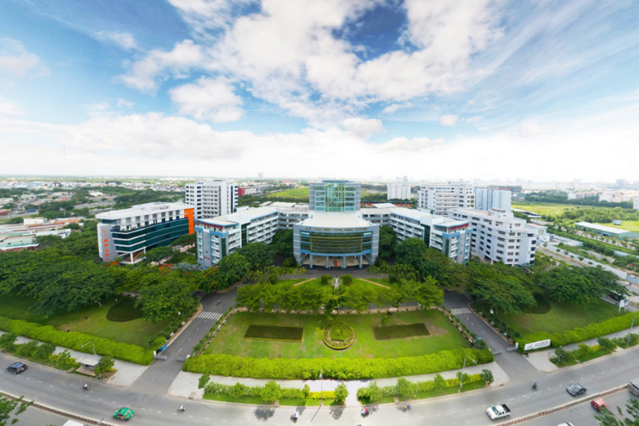

Hình 1.1 Cơ sở Hồ Chí Minh

Địa chỉ: Số 19, đường Nguyễn Hữu Thọ,phường Tân Phong, quận 7, Thành phố Hồ Chí Minh.

* Cơ sở 2:

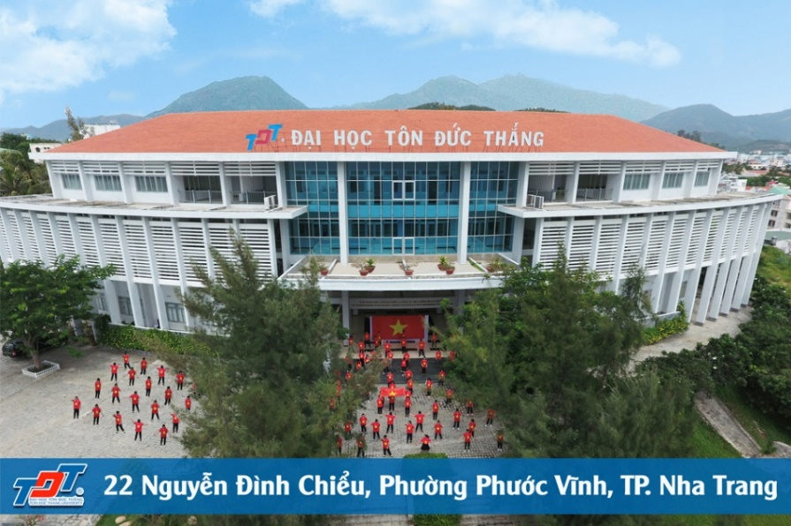

Hình 1.2 Cơ sở Nha Trang

Địa chỉ: Số 22, đường Nguyễn Đình Chiểu, phường Vĩnh Phước, thành phố Nha Trang, tỉnh Khánh Hòa.

* Cơ sở 3:

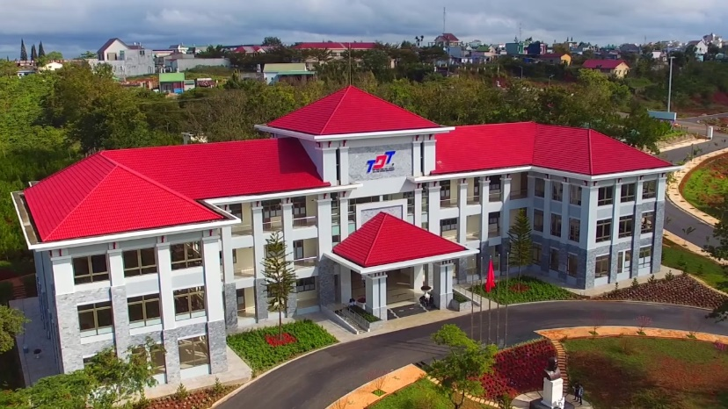

Hình 1.3 Cơ sở Bảo Lộc

Địa chỉ: đường Nguyễn Tuân, phường Lộc Tiến, thành phố Bảo Lộc tỉnh Lâm Đồng.

CHƯƠNG 2: CƠ SỞ LÍ THUYẾT

2.1 Giới thiệu

Trong đề tài này, chúng em đã vận dụng các kiến thức đã học như: Cấu hình chia VLAN, inter-VLAN, STP, EtherChannel, DHCPv4, DHCPv6, Routing,… để triển khai. Đồng thời cấu hình song song cả Ipv4 và Ipv6 cho thiết bị,mạng thiết kế có tính dự phòng (sử dụng giao thức STP, EtherChannel) và cầu hình định tuyến động dùng OSPF.

Ngoài ra còn có các dịch vụ mạng như: DHCP Server, DNS server. Web Server,FTP server,Mail server,... và các cấu hình bảo mật cơ bản (DHCP snooping…).

2.2 Chi tiết

Nội dung cơ bản của các khái niệm đã nêu ở chương 2.1 và cách chúng em đã áp dụng vào hệ thống được liệt kê như sau:

**Cấu hình chia VLAN:** VLAN là viết tắt của Virtual Local Area Network, là một công nghệ mạng cho phép chia một mạng vật lý thành nhiều mạng logic độc lập với nhau. Cấu hình chia VLAN là quá trình phân chia một mạng vật lý thành nhiều VLAN để tăng tính bảo mật và hiệu suất mạng, được sử dụng trong hệ thống mạng này để tách mạng theo các phòng ban và vị trí địa lý khác nhau.

**Inter-VLAN:** Inter-VLAN là quá trình định tuyến giữa các VLAN khác nhau trên một mạng vật lý. Kỹ thuật này cho phép các thiết bị trong các VLAN khác nhau có thể truy cập vào các tài nguyên khác nhau trên mạng. Ở đề tài này, chúng em đã triển khai inter-VLAN routing trên các switch layer 3 để cho phép các VLAN khác nhau có thể liên lạc với nhau.

**STP**: Là viết tắt của Spanning Tree Protocol, là một giao thức mạng để ngăn chặn vòng lặp trên một mạng có nhiều đường dẫn. STP giúp cải thiện tính sẵn sàng của mạng và tránh các sự cố mạng. STP được sử dụng để tạo một mạng có tính sẵn sàng cao và tránh vòng lặp trên mạng

**EtherChannel:** EtherChannel là kỹ thuật kết hợp nhiều đường truyền Ethernet để tăng băng thông và tính sẵn sàng của mạng. Hệ thống mạng của chúng em được cấu hình EtherChannel để kết hợp nhiều đường truyền giữa các chi nhánh để tăng băng thông và độ tin cậy của mạng.

**DHCPv4 và DHCPv6**: DHCP là viết tắt của Dynamic Host Configuration Protocol, là các giao thức mạng để cấp phát địa chỉ IP và các thông tin cấu hình khác cho các thiết bị trên mạng. DHCPv4 và DHCPv6 là các phiên bản của giao thức DHCP cho IPv4 và IPv6. 2 giao thức này được sử dụng trong mạng để tự động cấu hình địa chỉ IP và các thông tin cấu hình khác cho các thiết bị trên mạng.

**OSPF (Open Shortest Path First):** Là một giao thức định tuyến động sử dụng thuật toán Dijkstra để tính toán đường đi ngắn nhất giữa các mạng khác nhau trong mạng LAN, đảm bảo hệ thống mạng truyền tải dữ liệu hiệu quả và đáng tin cậy.

Ngoài ra, hệ thống mạng của chúng em còn cung cấp các dịch vụ mạng như DNS Server, Web Server, FTP Server, Mail Server để phục vụ nhu cầu sử dụng của người dùng, cũng như áp dụng các cấu hình bảo mật cơ bản như DHCP Snooping để giảm thiểu nguy cơ tấn công mạng.

CHƯƠNG 3: MÔ HÌNH HỆ THỐNG

3.1 Mô hình luận lí

Hệ thống của chúng em được kiểm thử trên phần mềm Cisco Packet Tracer, với mô hình luận lí như sau:

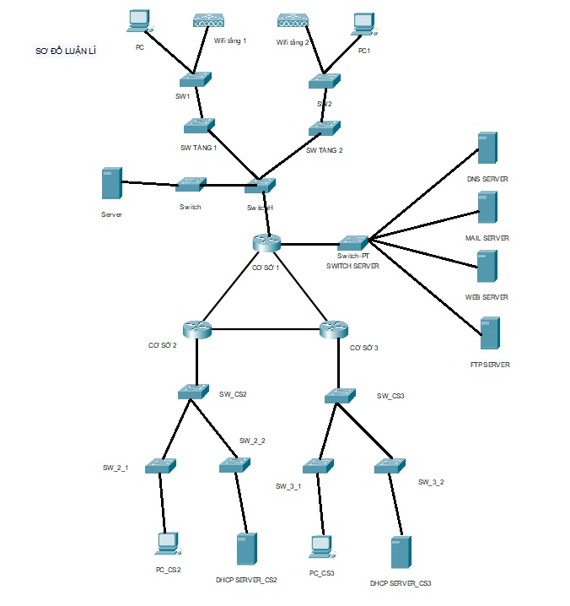

Hình 3.1 Mô hình luận lí

3.2 Mô hình vật lí

Kèm với mô hình luận lí, về mặt vật lý, mô hình mạng máy tính cho đề tài này bao gồm 3 chi nhánh ở 3 tỉnh khác nhau. Các chi nhánh được kết nối với nhau thông qua một mạng WAN (Wide Area Network) và mỗi chi nhánh sẽ có các thiết bị mạng cụ thể như switch, router, server... để hỗ trợ cho việc triển khai các dịch vụ và cấu hình bảo mật trong mô hình mạng.

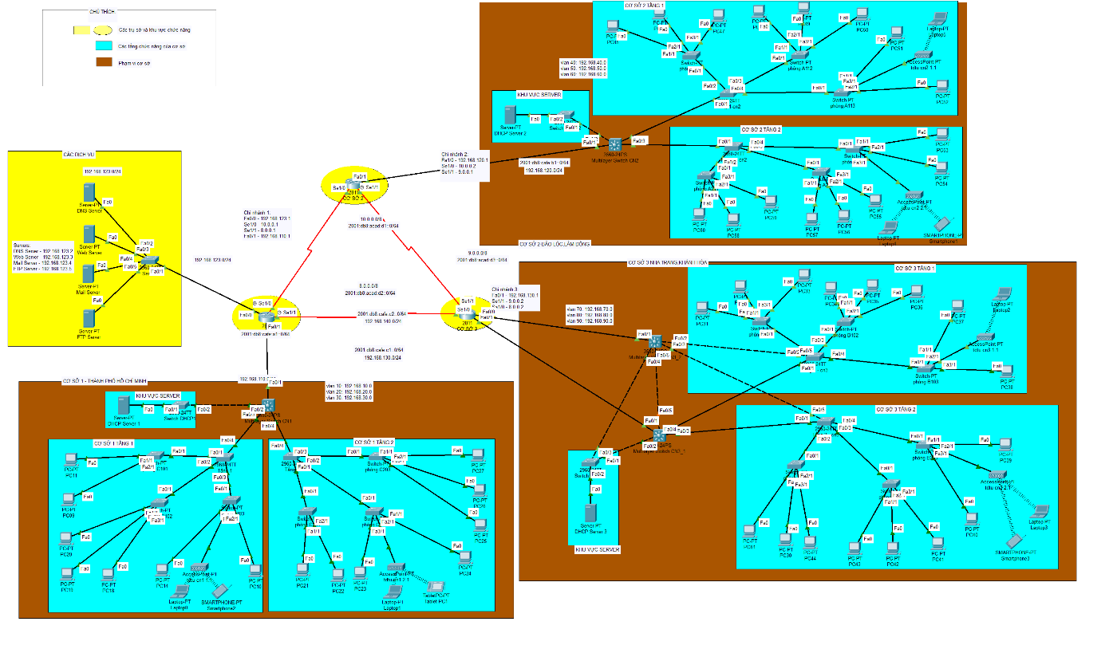

Hình 3.2 Mô hình vật lí

Dưới đây là danh sách các thiết bị được sử dụng trong sơ đồ của đề tài:

* 56 máy tính, điện thoại, ...
* 6 thiết bị Wifi (access point)
* 28 switch
* 4 multilayer switch
* 3 router tương ứng cho 3 chi nhánh khác nhau
* 7 server bao gồm:

+ 3 DHCP server

+ DNS server

+ MAIL server

+ WEB server

+ FTP server

CHƯƠNG 4: THÔNG TIN CÀI ĐẶT HỆ THỐNG

4.1 Thông tin kết nối port

4.1.1 Chi nhánh 1 – Cơ sở Tân Phong

Ở cơ sở Tân Phong, chúng em đã thiết kế hệ thống mạng cho 2 tầng của cơ sở với mỗi tầng gồm 3 phòng có các thiết bị khác nhau như sau:

|  |  |  |  |  |  |  |  |
| --- | --- | --- | --- | --- | --- | --- | --- |
| **CHI NHÁNH 1** | | | | | | | |
| **Tầng** | **Điểm đầu** | **Điểm cuối** | **Interface đầu** | **Interface cuối** | **Date Cable Label** | **Protocol** | **Trunking**  **/VLAN** |
| Tầng 1 | PC11 | C101 | Fa0 | Fa1/1 | PC11-Fa0 – C101-Fa1/1 | Ethernet | VLAN 10 |
| PC09 | Fa0 | Fa2/1 | PC09-Fa0 – C101-Fa2/1 |
| PC20 | C102 | Fa0 | Fa1/1 | PC20-Fa0 – C102-Fa1/1 | Ethernet | VLAN 20 |
| PC19 | Fa0 | Fa2/1 | PC19-Fa0 – C102-Fa2/1 |
| PC18 | Fa0 | Fa3/1 | PC18-Fa0 – C102-Fa3/1 |
| PC14 | C103 | Fa0 | Fa3/1 | PC14-Fa0 – C103-Fa3/1 | Ethernet | VLAN 30 |
| PC10 | Fa0 | Fa1/1 | PC14-Fa0 – C103-Fa1/1 |
| Tầng 2 | PC21 | C201 | Fa0 | Fa1/1 | PC21-Fa0 – C201-Fa1/1 | Ethernet | VLAN 10 |
| PC22 | Fa0 | Fa2/1 | PC22-Fa0 – C201-Fa2/1 |
| PC23 | C202 | Fa0 | Fa3/1 | PC23-Fa0 – C202-Fa3/1 | Ethernet | VLAN 20 |
| PC24 | Fa0 | Fa1/1 | PC24-Fa0 – C202-Fa1/1 |
| PC27 | C203 | Fa0 | Fa1/1 | PC27-Fa0 – C203-Fa1/1 | Ethernet | VLAN 30 |
| PC26 | Fa0 | Fa2/1 | PC26-Fa0 – C203-Fa2/1 |
| PC25 | Fa0 | Fa3/1 | PC25-Fa0 – C203-Fa3/1 |
| Tầng 1 | C101 | Tầng 1 | Fa0/1 | Fa0/1 | C101-Fa0/1—Tầng1-Fa0/1 | Ethernet | Trunking |
| C102 | Fa0/1 | Fa0/2 | C102-Fa0/1—Tầng1-Fa0/2 |
| C103 | Fa0/1 | Fa0/3 | C103-Fa0/1—Tầng1-Fa0/3 |
| Tầng 1 | Switch chính | Fa0/4 | Fa0/4 | Tầng1-Fa0/4—Switch-Fa0/4 |
| Tầng 2 | C201 | Tầng 2 | Fa0/1 | Fa0/1 | C201-Fa0/1—Tầng2-Fa0/1 | Ethernet | Trunking |
| C202 | Fa0/1 | Fa0/2 | C202-Fa0/1—Tầng2-Fa0/2 |
| C203 | Fa0/1 | Fa0/3 | C203-Fa0/1—Tầng2-Fa0/3 |
| Tầng 2 | Switch chính | Fa0/4 | Fa0/4 | Tầng2-Fa0/4—Switch-Fa0/4 |

Bảng 4.1 Kết nối port chi nhánh 1

4.1.2 Chi nhánh 2 – Cơ sở Bảo Lộc

Tương tự như ở chi nhánh 1, cơ sở Bảo Lộc được thiết kế như sau:

|  |  |  |  |  |  |  |  |
| --- | --- | --- | --- | --- | --- | --- | --- |
| **CHI NHÁNH 2** | | | | | | | |
| **Tầng** | **Điểm đầu** | **Điểm cuối** | **Interface đầu** | **Interface cuối** | **Date Cable Label** | **Protocol** | **Trunking**  **/VLAN** |
| Tầng 1 | A111 | PC45 | Fa0 | Fa1/1 | A111-Fa1/1--PC45-Fa0 | Ethernet | VLAN 40 |
| PC46 | Fa0 | Fa2/1 | A111-Fa2/1--PC46-Fa0 |
| PC47 | Fa0 | Fa3/1 | A111-Fa3/1--PC47-Fa0 |
| A112 | PC48 | Fa0 | Fa1/1 | A112-Fa1/1--PC48-Fa0 | Ethernet | VLAN 50 |
| PC49 | Fa0 | Fa2/1 | A112-Fa2/1--PC49-Fa0 |
| PC50 | Fa0 | Fa3/1 | A112-Fa3/1--PC50-Fa0 |
| A113 | PC51 | Fa0 | Fa1/1 | A113-Fa1/1--PC51-Fa0 | Ethernet | VLAN 60 |
| PC52 | Fa0 | Fa3/1 | A113-Fa3/1--PC52-Fa0 |
| Tầng 2 | A211 | PC60 | Fa0 | Fa1/1 | A211-Fa1/1--PC60-Fa0 | Ethernet | VLAN 40 |
| PC59 | Fa0 | Fa3/1 | A211-Fa3/1--PC59-Fa0 |
| PC58 | Fa0 | Fa2/1 | A211-Fa2/1--PC58-Fa0 |
| A212 | PC57 | Fa0 | Fa1/1 | A212-Fa1/1--PC57-Fa0 | Ethernet | VLAN 50 |
| PC56 | Fa0 | Fa2/1 | A212-Fa2/1--PC56-Fa0 |
| PC55 | Fa0 | Fa3/1 | A212-Fa3/1--PC55-Fa0 |
| A213 | PC54 | Fa0 | Fa2/1 | A213-Fa2/1--PC54-Fa0 | Ethernet | VLAN 60 |
| PC53 | Fa0 | Fa1/1 | A213-Fa1/1--PC53-Fa0 |
| Tầng 1 | Tầng1-cn2 | Switch chính | Fa0/1 | Fa0/3 | Tầng1_cn2-Fa0/1—Switch chính-Fa0/3 | Ethernet | Trunking |
| A111 | Fa0/2 | Fa0/1 | Tầng1_cn2-Fa0/2—A111-Fa0/1 |
| A112 | Fa0/3 | Fa0/1 | Tầng1_cn2-Fa0/3—A112-Fa0/1 |
| A113 | Fa0/4 | Fa0/1 | Tầng1_cn2-Fa0/4—A113-Fa0/1 |
| Tầng 2 | Tầng2-cn2 | Switch chính | Fa0/1 | Fa0/4 | Tầng1_cn2-Fa0/1—Switch chính-Fa0/3 | Ethernet | Trunking |
| A211 | Fa0/2 | Fa0/1 | Tầng1_cn2-Fa0/2—A111-Fa0/1 |
| A212 | Fa0/3 | Fa0/1 | Tầng1_cn2-Fa0/3—A112-Fa0/1 |
| A213 | Fa0/4 | Fa0/1 | Tầng1_cn2-Fa0/4—A113-Fa0/1 |
|  | Switch chính | Server switch | Fa0/2 | Fa0/1 | Switch chính-Fa0/1—Server switch-Fa0/1 | Ethernet | Trunking |

Bảng 4.2 Kết nối port chi nhánh 2

4.1.3 Chi nhánh 3 – Cơ sở Nha Trang

Tương tự với chi nhánh 3:

|  |  |  |  |  |  |  |  |
| --- | --- | --- | --- | --- | --- | --- | --- |
| **CHI NHÁNH 3** | | | | | | | |
| **Tầng** | **Điểm đầu** | **Điểm cuối** | **Interface đầu** | **Interface cuối** | **Date Cable Label** | **Protocol** | **Trunking**  **/VLAN** |
| Tầng 1 | B101 | PC31 | Fa0 | Fa1/1 | B101-Fa1/1—PC31-Fa0 | Ethernet | VLAN 70 |
| PC32 | Fa0 | Fa2/1 | B101-Fa2/1—PC32-Fa0 |
| PC33 | Fa0 | Fa3/1 | B101-Fa3/1—PC33-Fa0 |
| B102 | PC34 | Fa0 | Fa1/1 | B102-Fa1/1—PC34-Fa0 | Ethernet | VLAN 80 |
| PC35 | Fa0 | Fa2/1 | B102-Fa2/1—PC35-Fa0 |
| PC36 | Fa0 | Fa3/1 | B102-Fa3/1—PC36-Fa0 |
| B103 | PC37 | Fa0 | Fa1/1 | B103-Fa1/1—PC37-Fa0 | Ethernet | VLAN 90 |
| PC38 | Fa0 | Fa3/1 | B103-Fa3/1—PC38-Fa0 |
| Tầng 2 | B201 | PC61 | Fa0 | Fa1/1 | B201-Fa1/1—PC61-Fa0 | Ethernet | VLAN 70 |
| PC30 | Fa0 | Fa2/1 | B201-Fa2/1—PC30-Fa0 |
| PC44 | Fa0 | Fa3/1 | B201-Fa3/1—PC44-Fa0 |
| B202 | PC41 | Fa0 | Fa3/1 | B202-Fa3/1—PC41-Fa0 | Ethernet | VLAN 80 |
| PC42 | Fa0 | Fa2/1 | B202-Fa2/1—PC42-Fa0 |
| PC43 | Fa0 | Fa1/1 | B202-Fa1/1—PC43-Fa0 |
| B203 | PC39 | Fa0 | Fa1/1 | B203-Fa1/1—PC39-Fa0 | Ethernet | VLAN 90 |
| PC40 | Fa0 | Fa3/1 | B203-Fa3/1—PC40-Fa0 |
| Tầng 1 | Tầng1-cn3 | Switch CN3_1 | Fa0/1 | Fa0/3 | Tầng1-Fa0/1—Switch-Fa0/3 | Ethernet | Trunking |
| Switch CN3_2 | Fa0/5 | Fa0/2 | Tầng1-Fa0/5—Switch-Fa0/3 |
| B101 | Fa0/2 | Fa0/1 | Tầng1-Fa0/2—B101-Fa0/1 |
| B102 | Fa0/3 | Fa0/1 | Tầng1-Fa0/3—B102-Fa0/1 |
| B103 | Fa0/4 | Fa0/1 | Tầng1-Fa0/4—B103-Fa0/1 |
| Tầng 2 | Tầng2-cn3 | Switch CN3_1 | Fa0/1 | Fa0/4 | Tầng2-Fa0/1—Switch-Fa0/4 | Ethernet | Trunking |
| Switch CN3_2 | Fa0/5 | Fa0/3 | Tầng2-Fa0/5—Switch-Fa0/3 |
| B201 | Fa0/2 | Fa0/1 | Tầng2-Fa0/2—B201-Fa0/1 |
| B202 | Fa0/3 | Fa0/1 | Tầng2-Fa0/3—B202-Fa0/1 |
| B203 | Fa0/4 | Fa0/1 | Tầng2-Fa0/4—B203-Fa0/1 |

Bảng 4.3 Kết nối port chi nhánh 3

4.2 Thông tin VLAN, Interface VLAN trong hệ thống

|  |  |  |  |  |  |
| --- | --- | --- | --- | --- | --- |
| **STT** | **Tên VLAN** | **VLAN ID** | **Mô tả VLAN** | **Subnet** | **Default Gateway** |
| **Chi nhánh** | | | |
| 1 | V10 | 10 | Subnet Tân Phong | 192.168.10.0/24 | 192.168.10.1 |
| 2 | V20 | 20 | 192.168.20.0/24 | 192.168.20.1 |
| 3 | V30 | 30 | 192.168.30.0/24 | 192.168.30.1 |
| 4 | V40 | 40 | Subnet Bảo Lộc | 192.168.40.0/24 | 192.168.40.1 |
| 5 | V50 | 50 | 192.168.50.0/24 | 192.168.50.1 |
| 6 | V60 | 60 | 192.168.60.0/24 | 192.168.60.1 |
| 7 | V70 | 70 | Subnet Nha Trang | 192.168.70.0/24 | 192.168.70.1 |
| 8 | V80 | 80 | 192.168.80.0/24 | 192.168.80.1 |
| 9 | V90 | 90 | 192.168.90.0/24 | 192.168.90.1 |
| **Trụ sở chính** | | | |  | |
| 1 | ServerVlan | 123 | VLAN cho server | 172.16.123.0/24 | 172.16.123.1 |

Bảng 4.4 Thông tin VLAN trong hệ thống

4.3 Thông tin thiết kế quy hoạch địa chỉ (IP Planning)

|  |  |  |  |  |  |  |  |  |
| --- | --- | --- | --- | --- | --- | --- | --- | --- |
| **STT** | **Server** | **Hostname** | **Interface** | **VLAN** | **IP Address** | **Ipv6** | **Subnet** | **Gateway** |
|  | **SERVER** | | | | | | | |
| 1 | DNS Server |  | mgmt | 123 | 192.168.123.2 | FDD2:8301:75CA:615E:: | 255.255.255.0 | 192.168.123.1 |
| 2 | Web Server |  | mgmt | 123 | 192.168.123.3 |  | 255.255.255.0 | 192.168. 123.1 |
| 3 | Mail Server |  | mgmt | 123 | 192.168.123.4 |  | 255.255.255.0 | 192.168. 123.1 |
| 4 | FTP Server |  | mgmt | 123 | 192.168.123.5 |  | 255.255.255.0 | 192.168. 123.1 |
| 5 | DHCP Server 1 |  | mgmt | 1 | 192.168.1.2 |  | 255.255.255.0 | 192.168.1.1 |
| 6 | DHCP Server 2 |  | mgmt | 2 | 192.168.2.2 |  | 255.255.255.0 | 192.168.2.1 |
| 7 | DHCP Server 3 |  | mgmt | 3 | 192.168.3.5 |  | 255.255.255.0 | 192.168.3.3 |
|  | **Switch** | | | | | | | |
| 1 | Switch CN_1 |  | Mgmt | 110 | 192.168.110.2 | 2001:DB8:CAFÉ:A1::2/64 | 255.255.255.0 | 172.16.110.1 |
| 2 | Switch CN_2 |  | Mgmt | 120 | 192.168.120.2 | 2001:DB8:CAFÉ:B1::2/64 | 255.255.255.0 | 172.16.120.1 |
| 3 | Switch CN_3_1 |  | Mgmt | 130 | 192.168.130.2 | 2001:DB8:CAFÉ:C1::2/64 | 255.255.255.0 | 172.16.130.1 |
| 4 | Switch CN_3_2 |  | Mgmt | 140 | 192.168.140.2 | 2001:DB8:CAFÉ:C2::2/64 | 255.255.255.0 | 172.16.140.1 |
|  | **Wifi** | | | | | | | |
| 1 | tdtu cn1 1.1 |  | Mgmt | 30 |  |  | 255.255.255.0 | 172.16.30.1 |
| 2 | tdtu cn1 2.1 |  | Mgmt | 30 |  |  | 255.255.255.0 | 172.16.30.1 |
| 3 | tdtu cn2 1.1 |  | Mgmt | 60 |  |  | 255.255.255.0 | 172.16.60.1 |
| 4 | tdtu cn2 2.1 |  | Mgmt | 60 |  |  | 255.255.255.0 | 172.16.60.1 |
| 5 | tdtu cn3 1.1 |  | Mgmt | 90 |  |  | 255.255.255.0 | 172.16.90.1 |
| 6 | tdtu cn3 2.1 |  | Mgmt | 90 |  |  | 255.255.255.0 | 172.16.90.1 |

Bảng 4.5 Bảng IP Planning

CHƯƠNG 5: CẤU HÌNH HẠ TẦNG

5.1 Cấu hình VLAN, Interface, Port Channel

Ở phần này chúng em xin tường thuật lại những câu lệnh được sử dụng để cấu hình cho hệ thống mạng

5.1.1 Chi nhánh 1

Tại đây nhóm chúng em chia Vlan như sau:

Chia ra 3 Vlan là Vlan 10,Vlan 20,Vlan 30:

* Tại Switch Tầng 1 Phòng C101 và Switch Tầng 2 C201: Vlan 10
* Tại Switch Tầng 1 Phòng C102 và Switch Tầng 2 C202: Vlan 20
* Tại Switch Tầng 1 Phòng C103 và Switch Tầng 2 C203: Vlan 30

- VLAN 999 là vlan dự phòng dành cho các mutilayer Switch

*Lưu ý: Để có thể cấu hình song song ipv4 và ipv6.Tại Multilayer Switch CS1 ta cấu hình như sau:

**Sdm prefer dual-ipv4-and-ipv6 def**

Và sau đó Reload lại.

5.1.1.1 *Multilayer Switch CS1:*

*conf t*

*vlan 10*

*name v10*

*vlan 20*

*name v20*

*vlan 30*

*name v30*

*vlan 999*

*name v999*

*ipv6 unicast-routing*

*interface Vlan10*

*ip address 192.168.10.1 255.255.255.0*

*ip helper-address 192.168.1.2*

*ipv6 enable*

*ipv6 address 2001:DB8:CAFE:A10::1/64*

*interface Vlan20*

*ip address 192.168.20.1 255.255.255.0*

*ip helper-address 192.168.1.2*

*ipv6 address 2001:DB8:CAFE:A20::1/64*

*ipv6 enable*

*interface Vlan30*

*ip address 192.168.30.1 255.255.255.0*

*ip helper-address 192.168.1.2*

*ipv6 address 2001:DB8:CAFE:A30::1/64*

*ipv6 enable*

*interface Vlan999*

*ip address 192.168.1.1 255.255.255.0*

*interface FastEthernet0/1*

*no switchport*

*ip address 192.168.110.2 255.255.255.0*

*ipv6 address 2001:DB8:CAFE:A1::2/64*

*interface FastEthernet0/2*

*switchport trunk encapsulation dot1q*

*switchport mode trunk*

*interface FastEthernet0/3*

*switchport trunk encapsulation dot1q*

*switchport mode trunk*

*interface FastEthernet0/4*

*switchport trunk encapsulation dot1q*

*switchport mode trunk*

*ip routing*

5.1.1.2 Switch Tầng 1:

*conf ter*

*vlan 10*

*name v10*

*vlan 20*

*name v20*

*vlan 30*

*name v30*

*vlan 999*

*name v999*

*interface FastEthernet0/1*

*switchport mode trunk*

*interface FastEthernet0/2*

*switchport mode trunk*

*interface FastEthernet0/3*

*switchport mode trunk*

*interface FastEthernet0/4*

*switchport mode trunk*

5.1.1.3 Switch Phòng C101:

*conf ter*

*vlan 10*

*name v10*

*vlan 20*

*name v20*

*vlan 30*

*name v30*

*vlan 999*

*name v999*

*interface FastEthernet0/1*

*switchport mode trunk*

*interface FastEthernet1/1*

*switchport mode access*

*switchport access vlan 10*

*interface FastEthernet2/1*

*switchport mode access*

*switchport access vlan 10*

*interface FastEthernet3/1*

*switchport mode access*

*switchport access vlan 10*

5.1.1.4 Switch Phòng C102:

*conf ter*

*vlan 10*

*name v10*

*vlan 20*

*name v20*

*vlan 30*

*name v30*

*vlan 999*

*name v999*

*interface FastEthernet0/1*

*switchport mode trunk*

*interface FastEthernet1/1*

*switchport mode access*

*switchport access vlan 20*

*interface FastEthernet2/1*

*switchport mode access*

*switchport access vlan 20*

*interface FastEthernet3/1*

*switchport mode access*

*switchport access vlan 20*

5.1.1.5 Switch Phòng C103:

*conf ter*

*vlan 10*

*name v10*

*vlan 20*

*name v20*

*vlan 30*

*name v30*

*vlan 999*

*name v999*

*interface FastEthernet0/1*

*switchport mode trunk*

*interface FastEthernet1/1*

*switchport mode access*

*switchport access vlan 30*

*interface FastEthernet2/1*

*switchport mode access*

*switchport access vlan 30*

*interface FastEthernet3/1*

*switchport mode access*

*switchport access vlan 30*

5.1.1.6 Switch Tầng 2:

*conf ter*

*vlan 10*

*name v10*

*vlan 20*

*name v20*

*vlan 30*

*name v30*

*vlan 999*

*name v999*

*interface FastEthernet0/1*

*switchport mode trunk*

*interface FastEthernet0/2*

*switchport mode trunk*

*interface FastEthernet0/3*

*switchport mode trunk*

*interface FastEthernet0/4*

*switchport mode trunk*

5.1.1.7 Switch Phòng C201:

*conf ter*

*vlan 10*

*name v10*

*vlan 20*

*name v20*

*vlan 30*

*name v30*

*vlan 999*

*name v999*

*interface FastEthernet0/1*

*switchport mode trunk*

*interface FastEthernet1/1*

*switchport mode access*

*switchport access vlan 10*

*interface FastEthernet 2/1*

*switchport mode access*

*switchport access vlan 10*

5.1.1.8 Switch Phòng C202:

*conf ter*

*vlan 10*

*name v10*

*vlan 20*

*name v20*

*vlan 30*

*name v30*

*vlan 999*

*name v999*

*interface FastEthernet0/1*

*switchport mode trunk*

*interface FastEthernet1/1*

*switchport mode access*

*switchport access vlan 20*

*interface FastEthernet2/1*

*switchport mode access*

*switchport access vlan 20*

*interface FastEthernet3/1*

*switchport mode access*

*switchport access vlan 20*

5.1.1.9 Switch Phòng C203:

*conf ter*

*vlan 10*

*name v10*

*vlan 20*

*name v20*

*vlan 30*

*name v30*

*vlan 999*

*name v999*

*interface FastEthernet0/1*

*switchport mode trunk*

*interface FastEthernet1/1*

*switchport mode access*

*switchport access vlan 30*

*interface FastEthernet2/1*

*switchport mode access*

*switchport access vlan 30*

*interface FastEthernet3/1*

*switchport mode access*

*switchport access vlan 30*

5.1.2 Chi nhánh 2

Tại đây nhóm chúng em chia Vlan như sau:

Chia ra 3 Vlan là Vlan 40,Vlan 50,Vlan 60

* Tại Switch Tầng 1 Phòng A111 và Switch Tầng 2 A211: Vlan 40
* Tại Switch Tầng 1 Phòng A112 và Switch Tầng 2 A212: Vlan 50
* Tại Switch Tầng 1 Phòng A113 và Switch Tầng 2 A213: Vlan 60

-VLAN 999 là vlan dự phòng dành cho các mutilayer Switch

*Lưu ý: Để có thể cấu hình song song ipv4 và ipv6.Tại Multilayer Switch CS2 ta cấu hình như sau:

**Sdm prefer dual-ipv4-and-ipv6 def**

Và sau đó Reload lại

5.1.2.1 Multilayer Switch CN2:

*conf ter*

*vlan 40*

*name v40*

*vlan 50*

*name v50*

*vlan 60*

*name v60*

*vlan 999*

*name v999*

*ipv6 unicast-routing*

*interface Vlan40*

*ip address 192.168.40.1 255.255.255.0*

*ip helper-address 192.168.2.2*

*ipv6 enable*

*ipv6 address 2001:DB8:CAFE:A40::1/64*

*interface Vlan50*

*ip address 192.168.50.1 255.255.255.0*

*ip helper-address 192.168.2.2*

*ipv6 enable*

*ipv6 address 2001:DB8:CAFE:A50::1/64*

*interface Vlan60*

*ip address 192.168.60.1 255.255.255.0*

*ip helper-address 192.168.2.2*

*ipv6 enable*

*ipv6 address 2001:DB8:CAFE:A60::1/64*

*interface Vlan999*

*ip address 192.168.2.1 255.255.255.0*

*interface FastEthernet0/1*

*no switchport*

*ip address 192.168.120.2 255.255.255.0*

*ipv6 address 2001:DB8:CAFE:B1::2/64*

*interface FastEthernet0/2*

*switchport trunk encapsulation dot1q*

*switchport mode trunk*

*interface FastEthernet0/3*

*switchport trunk encapsulation dot1q*

*switchport mode trunk*

*interface FastEthernet0/4*

*switchport trunk encapsulation dot1q*

*switchport mode trunk*

*ip routing*

5.1.2.2 Switch Tầng 1:

*conf ter*

*vlan 40*

*name v40*

*vlan 50*

*name v50*

*vlan 60*

*name v60*

*vlan 999*

*name v999*

*interface FastEthernet0/1*

*switchport mode trunk*

*interface FastEthernet0/2*

*switchport mode trunk*

*interface FastEthernet0/3*

*switchport mode trunk*

*interface FastEthernet0/4*

*switchport mode trunk*

5.1.2.3 Switch Tầng 2:

*conf ter*

*vlan 40*

*name v40*

*vlan 50*

*name v50*

*vlan 60*

*name v60*

*vlan 999*

*name v999*

*interface FastEthernet0/1*

*switchport mode trunk*

*interface FastEthernet0/2*

*switchport mode trunk*

*interface FastEthernet0/3*

*switchport mode trunk*

*interface FastEthernet0/4*

*switchport mode trunk*

5.1.2.4 Switch Phòng A111:

*conf ter*

*vlan 40*

*name v40*

*vlan 50*

*name v50*

*vlan 60*

*name v60*

*vlan 999*

*name v999*

*interface FastEthernet0/1*

*switchport mode trunk*

*interface FastEthernet1/1*

*switchport mode access*

*switchport access vlan 40*

*interface FastEthernet2/1*

*switchport mode access*

*switchport access vlan 40*

*interface FastEthernet3/1*

*switchport mode access*

*switchport access vlan 40*

5.1.2.5 Switch Phòng A112:

*conf ter*

*vlan 40*

*name v40*

*vlan 50*

*name v50*

*vlan 60*

*name v60*

*vlan 999*

*name v999*

*interface FastEthernet0/1*

*switchport mode trunk*

*interface FastEthernet1/1*

*switchport mode access*

*switchport access vlan 50*

*interface FastEthernet2/1*

*switchport mode access*

*switchport access vlan 50*

*interface FastEthernet3/1*

*switchport mode access*

*switchport access vlan 50*

5.1.2.6 Switch Phòng A113:

*conf ter*

*vlan 40*

*name v40*

*vlan 50*

*name v50*

*vlan 60*

*name v60*

*vlan 999*

*name v999*

*interface FastEthernet0/1*

*switchport mode trunk*

*interface FastEthernet1/1*

*switchport mode access*

*switchport access vlan 60*

*interface FastEthernet2/1*

*switchport mode access*

*switchport access vlan 60*

*interface FastEthernet3/1*

*switchport mode access*

*switchport access vlan 60*

5.1.2.7 Switch Phòng A211:

*conf ter*

*vlan 40*

*name v40*

*vlan 50*

*name v50*

*vlan 60*

*name v60*

*vlan 999*

*name v999*

*interface FastEthernet0/1*

*switchport mode trunk*

*interface FastEthernet1/1*

*switchport mode access*

*switchport access vlan 40*

*interface FastEthernet2/1*

*switchport mode access*

*switchport access vlan 40*

*interface FastEthernet3/1*

*switchport mode access*

*switchport access vlan 40*

5.1.2.8 Switch Phòng A212:

*conf ter*

*vlan 40*

*name v40*

*vlan 50*

*name v50*

*vlan 60*

*name v60*

*vlan 999*

*name v999*

*interface FastEthernet0/1*

*switchport mode trunk*

*interface FastEthernet1/1*

*switchport mode access*

*switchport access vlan 50*

*interface FastEthernet2/1*

*switchport mode access*

*switchport access vlan 50*

*interface FastEthernet3/1*

*switchport mode access*

*switchport access vlan 50*

5.1.2.9 Switch Phòng A213:

*conf ter*

*vlan 40*

*name v40*

*vlan 50*

*name v50*

*vlan 60*

*name v60*

*vlan 999*

*name v999*

*interface FastEthernet0/1*

*switchport mode trunk*

*interface FastEthernet1/1*

*switchport mode access*

*switchport access vlan 60*

*interface FastEthernet2/1*

*switchport mode access*

*switchport access vlan 60*

*interface FastEthernet3/1*

*switchport mode access*

*switchport access vlan 60*

5.1.3 Chi nhánh 3

Chi nhánh 3 bao gồm các VLAN 70, 80, 90

Tại đây nhóm chúng em chia Vlan như sau:

Chia ra 3 Vlan là Vlan 70,Vlan 80,Vlan 90

* Tại Switch Tầng 1 Phòng B101 và Switch Tầng 2 B201: Vlan 70
* Tại Switch Tầng 1 Phòng B102 và Switch Tầng 2 B202: Vlan 80
* Tại Switch Tầng 1 Phòng B103 và Switch Tầng 2 B203: Vlan 90

-VLAN 999 là vlan dự phòng dành cho các mutilayer Switch

*Lưu ý: Để có thể cấu hình song song ipv4 và ipv6.Tại Multilayer Switch CS3 ta cấu hình như sau:

**Sdm prefer dual-ipv4-and-ipv6 def**

Và sau đó Reload lại

5.1.3.1 Multilayer Switch CN3-2:

*conf ter*

*vlan 70*

*name v70*

*vlan 80*

*name v80*

*vlan 90*

*name v90*

*vlan 999*

*name v999*

*ipv6 unicast-routing*

*interface Vlan70*

*ip address 192.168.70.1 255.255.255.0*

*ip helper-address 192.168.3.5*

*ipv6 enable*

*ipv6 address 2001:DB8:CAFE:A70::1/64*

*interface Vlan80*

*ip address 192.168.80.1 255.255.255.0*

*ip helper-address 192.168.3.5*

*ipv6 enable*

*ipv6 address 2001:DB8:CAFE:A80::1/64*

*interface Vlan90*

*ip address 192.168.90.1 255.255.255.0*

*ip helper-address 192.168.3.5*

*ipv6 enable*

*ipv6 address 2001:DB8:CAFE:A90::1/64*

*interface Vlan999*

*ip address 192.168.3.2 255.255.255.0*

*interface FastEthernet0/1*

*no switchport*

*ip address 192.168.140.2 255.255.255.0*

*ipv6 address 2001:DB8:CAFE:C2::2/64*

*interface FastEthernet0/2*

*switchport trunk encapsulation dot1q*

*switchport mode trunk*

*interface FastEthernet0/3*

*switchport trunk encapsulation dot1q*

*switchport mode trunk*

*interface FastEthernet0/4*

*switchport trunk encapsulation dot1q*

*switchport mode trunk*

*ip routing*

5.1.3.2 Switch Tầng 1:

*conf ter*

*vlan 70*

*name v70*

*vlan 80*

*name v80*

*vlan 90*

*name v90*

*vlan 999*

*name v999*

*interface FastEthernet0/1*

*switchport mode trunk*

*interface FastEthernet0/2*

*switchport mode trunk*

*interface FastEthernet0/3*

*switchport mode trunk*

*interface FastEthernet0/4*

*switchport mode trunk*

5.1.3.4 Switch Phòng B101:

*conf ter*

*vlan 70*

*name v70*

*vlan 80*

*name v80*

*vlan 90*

*name v90*

*vlan 999*

*name v999*

*interface FastEthernet0/1*

*switchport mode trunk*

*interface FastEthernet0/2*

*switchport mode access*

*switchport access vlan 70*

*interface FastEthernet0/3*

*switchport mode access*

*switchport access vlan 70*

5.1.3.5 Switch Phòng B102

*conf ter*

*vlan 70*

*name v70*

*vlan 80*

*name v80*

*vlan 90*

*name v90*

*vlan 999*

*name v999*

*interface FastEthernet0/1*

*switchport mode trunk*

*interface FastEthernet1/1*

*switchport mode access*

*switchport access vlan 80*

*interface FastEthernet2/1*

*switchport mode access*

*switchport access vlan 80*

*interface FastEthernet3/1*

*switchport mode access*

*switchport access vlan 80*

5.1.3.6 Switch Phòng B103

*conf ter*

*vlan 70*

*name v70*

*vlan 80*

*name v80*

*vlan 90*

*name v90*

*vlan 999*

*name v999*

*interface FastEthernet0/1*

*switchport mode trunk*

*interface FastEthernet1/1*

*switchport mode access*

*switchport access vlan 90*

*interface FastEthernet2/1*

*switchport mode access*

*switchport access vlan 90*

*interface FastEthernet3/1*

*switchport mode access*

*switchport access vlan 90*

5.1.3.7 Switch Tầng 2:

*conf ter*

*vlan 70*

*name v70*

*vlan 80*

*name v80*

*vlan 90*

*name v90*

*vlan 999*

*name v999*

*interface FastEthernet0/1*

*switchport mode trunk*

*interface FastEthernet1/1*

*switchport mode access*

*switchport access vlan 80*

*interface FastEthernet2/1*

*switchport mode access*

*switchport access vlan 80*

*interface FastEthernet3/1*

*switchport mode access*

*switchport access vlan 80*

5.1.3.8 Switch Phòng B211:

*conf ter*

*vlan 70*

*name v70*

*vlan 80*

*name v80*

*vlan 90*

*name v90*

*vlan 999*

*name v999*

*interface FastEthernet0/1*

*switchport mode trunk*

*interface FastEthernet1/1*

*switchport mode access*

*switchport access vlan 70*

*interface FastEthernet2/1*

*switchport mode access*

*switchport access vlan 70*

*interface FastEthernet3/1*

*switchport mode access*

*switchport access vlan 70*

5.1.3.9 Switch Phòng B212:

*conf ter*

*vlan 70*

*name v70*

*vlan 80*

*name v80*

*vlan 90*

*name v90*

*vlan 999*

*name v999*

*interface FastEthernet0/1*

*switchport mode trunk*

*interface FastEthernet1/1*

*switchport mode access*

*switchport access vlan 80*

*interface FastEthernet2/1*

*switchport mode access*

*switchport access vlan 80*

*interface FastEthernet3/1*

*switchport mode access*

*switchport access vlan 80*

5.1.3.10 Switch Phòng B213:

*conf ter*

*vlan 70*

*name v70*

*vlan 80*

*name v80*

*vlan 90*

*name v90*

*vlan 999*

*name v999*

*interface FastEthernet0/1*

*switchport mode trunk*

*interface FastEthernet1/1*

*switchport mode access*

*switchport access vlan 90*

*interface FastEthernet2/1*

*switchport mode access*

*switchport access vlan 90*

*interface FastEthernet3/1*

*switchport mode access*

*switchport access vlan 90*

5.2 Cấu hình router

5.2.1 Router cơ sở 1

*ip uncast-routing*

*interface FastEthernet0/0*

*ip address 192.168.123.1 255.255.255.0*

*interface FastEthernet0/1*

*ip address 192.168.110.1 255.255.255.0*

*ipv6 address FE80::1 link-local*

*ipv6 address 2001:DB8:CAFE:A1::1/64*

*interface Serial1/0*

*ip address 10.0.0.1 255.0.0.0*

*ipv6 address 2001:DB8:ACAD:D1::1/64*

*interface Serial1/1*

*ip address 8.0.0.1 255.0.0.0*

*ipv6 address 2001:DB8:ACAD:D2::1/64*

5.2.2 Router cơ sở 2

*ip uncast-routing*

*interface FastEthernet0/1*

*ip address 192.168.120.1 255.255.255.0 ipv6 address FE80::1 link-local*

*ipv6 address 2001:DB8:CAFE:B1::1/64*

*interface Serial1/0*

*ip address 10.0.0.2 255.0.0.0*

*ipv6 address 2001:DB8:ACAD:D1::2/64*

*interface Serial1/1*

*ip address 9.0.0.1 255.0.0.0*

*ipv6 address 2001:DB8:ACAD:D3::1/64*

5.2.3 Router cơ sở 3

*ip uncast-routing*

*interface FastEthernet0/0*

*ip address 192.168.140.1 255.255.255.0*

*ipv6 address FE80::1 link-local*

*ipv6 address 2001:DB8:CAFE:C2::1/64*

*interface FastEthernet0/1*

*ip address 192.168.130.1 255.255.255.0*

*ipv6 address FE80::1 link-local*

*ipv6 address 2001:DB8:CAFE:C1::1/64*

*interface Serial1/0*

*ip address 8.0.0.2 255.0.0.0*

*ipv6 address 2001:DB8:ACAD:D2::2/64*

*interface Serial1/1*

*ip address 9.0.0.2 255.0.0.0*

*ipv6 address 2001:DB8:ACAD:D3::2/64*

CHƯƠNG 6: CẤU HÌNH SERVER

6.1 Cấu hình DHCP server:

6.1.1 Tại Cơ sở 1:

DHCP Server 1:

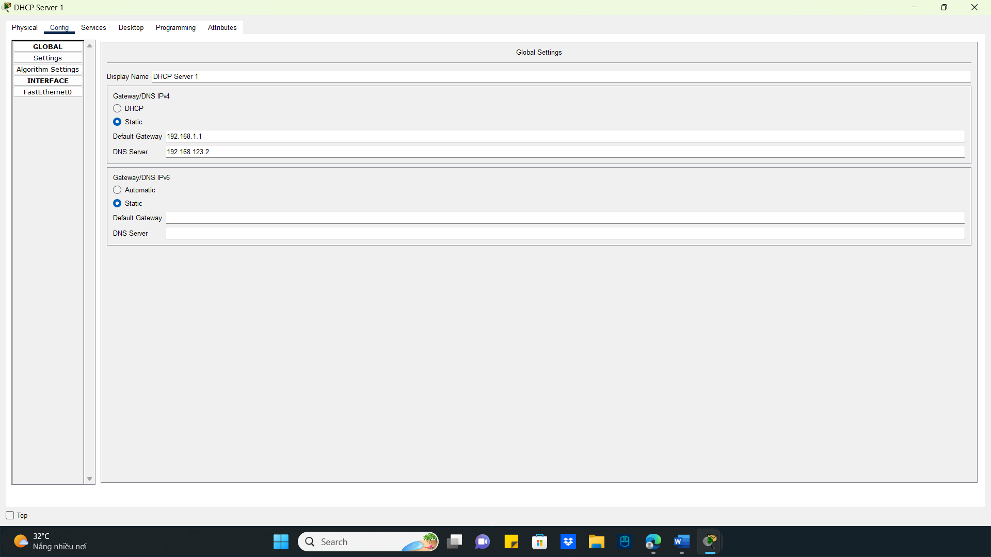

Hình 6.1 DHCP Server 1

***6.1.2 Tại Cơ sở 2:***

DHCP Server 2:

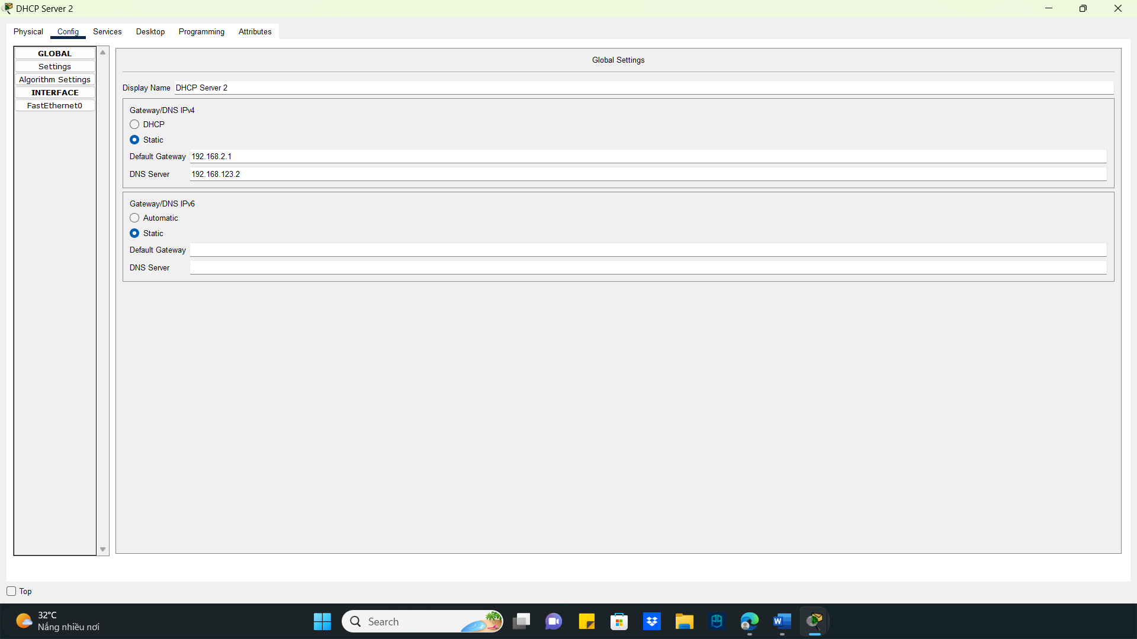

Hình 6.2 DHCP Server 2

6.1.3 Tại Cơ sở 3:

DHCP Server 3:

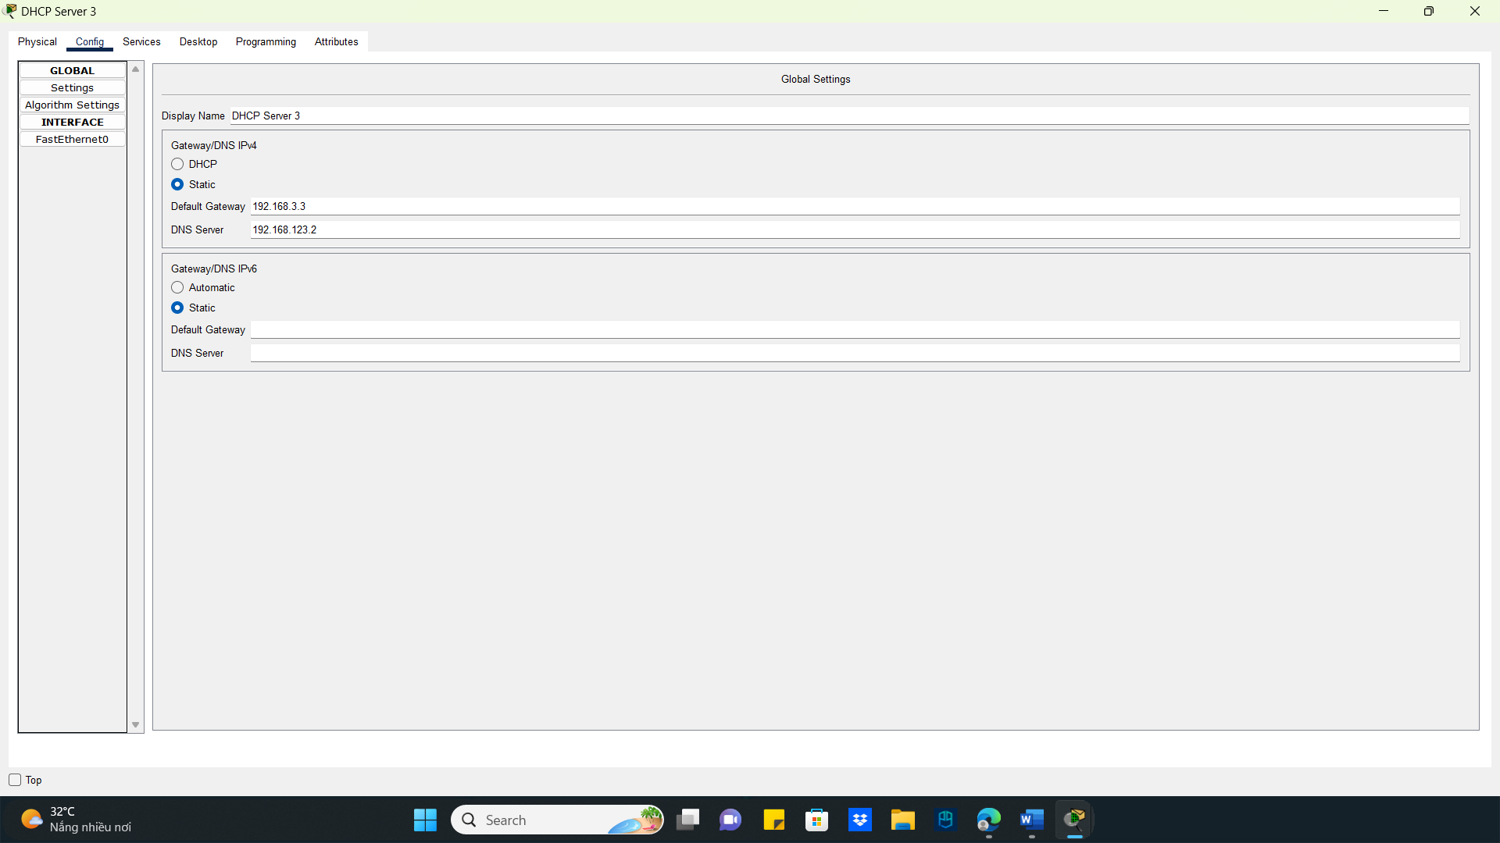

Hình 6.3 DHCP Server 3

6.2 Cấu hình các dịch vụ

6.2.1 Cấu hình DNS server:

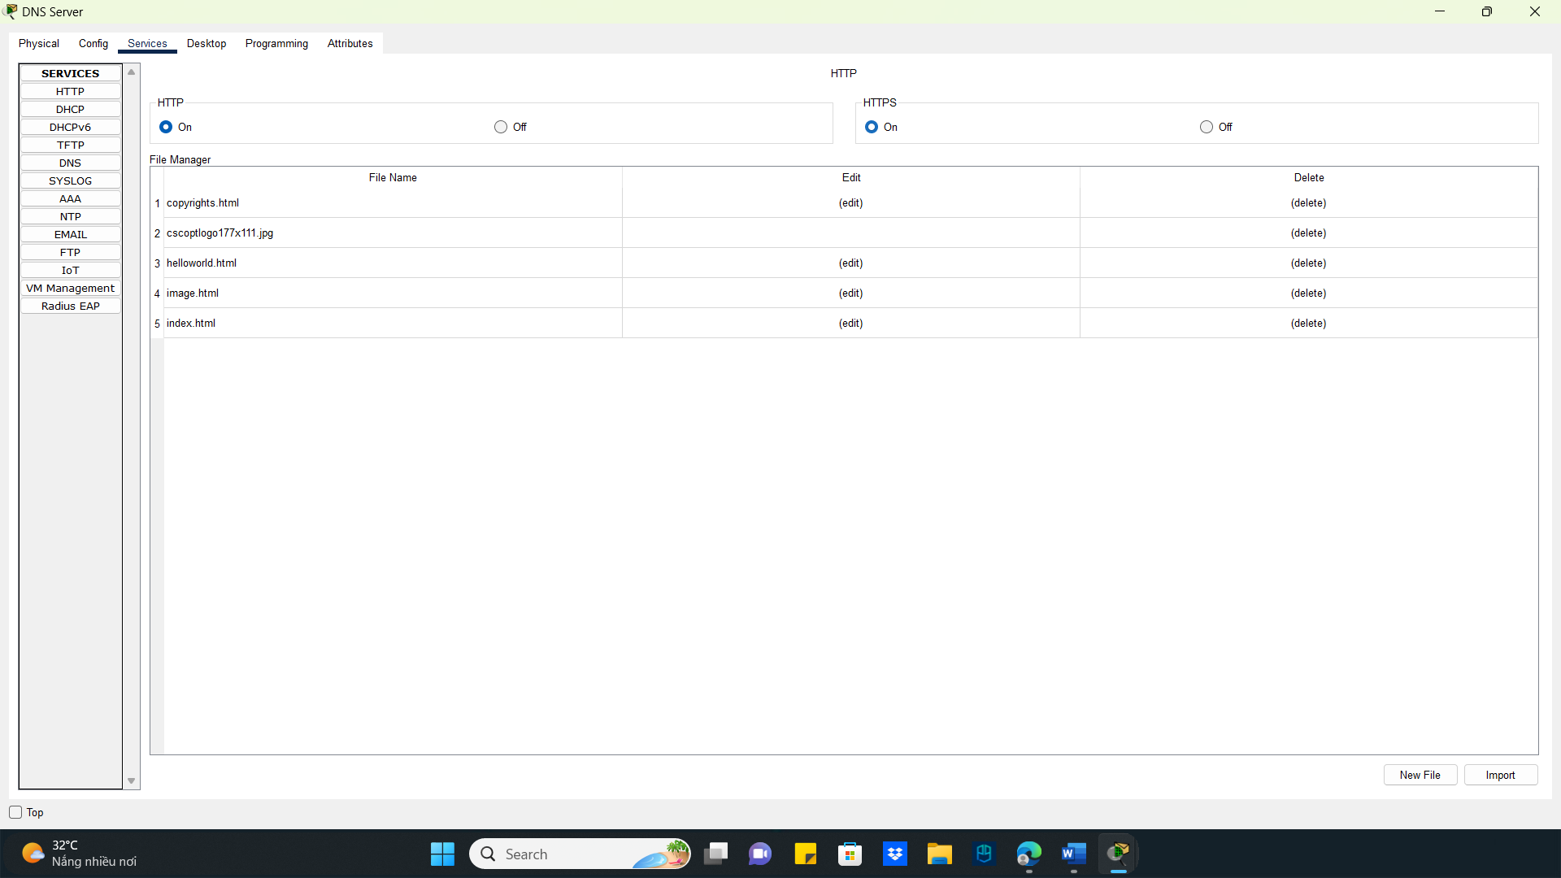

Hình 6.4 Cấu hình DNS Server

* Tạo tên Miền truy cập là tdtu.com

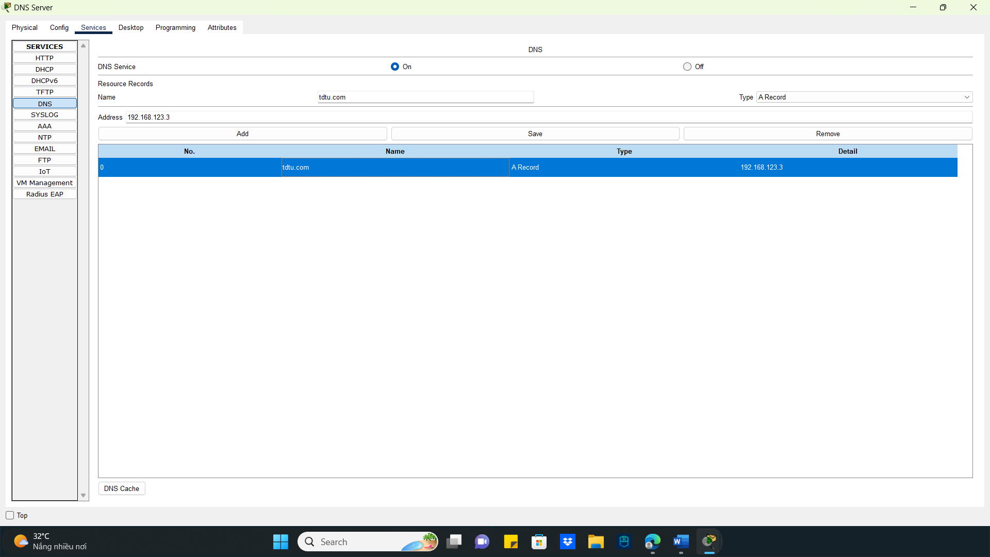

Hình 6.5 Cấu hình DNS Server

6.2.2 Cấu hình Web Server và các dịch vụ của WebServer:

* Cấu hình ip cho Web Server

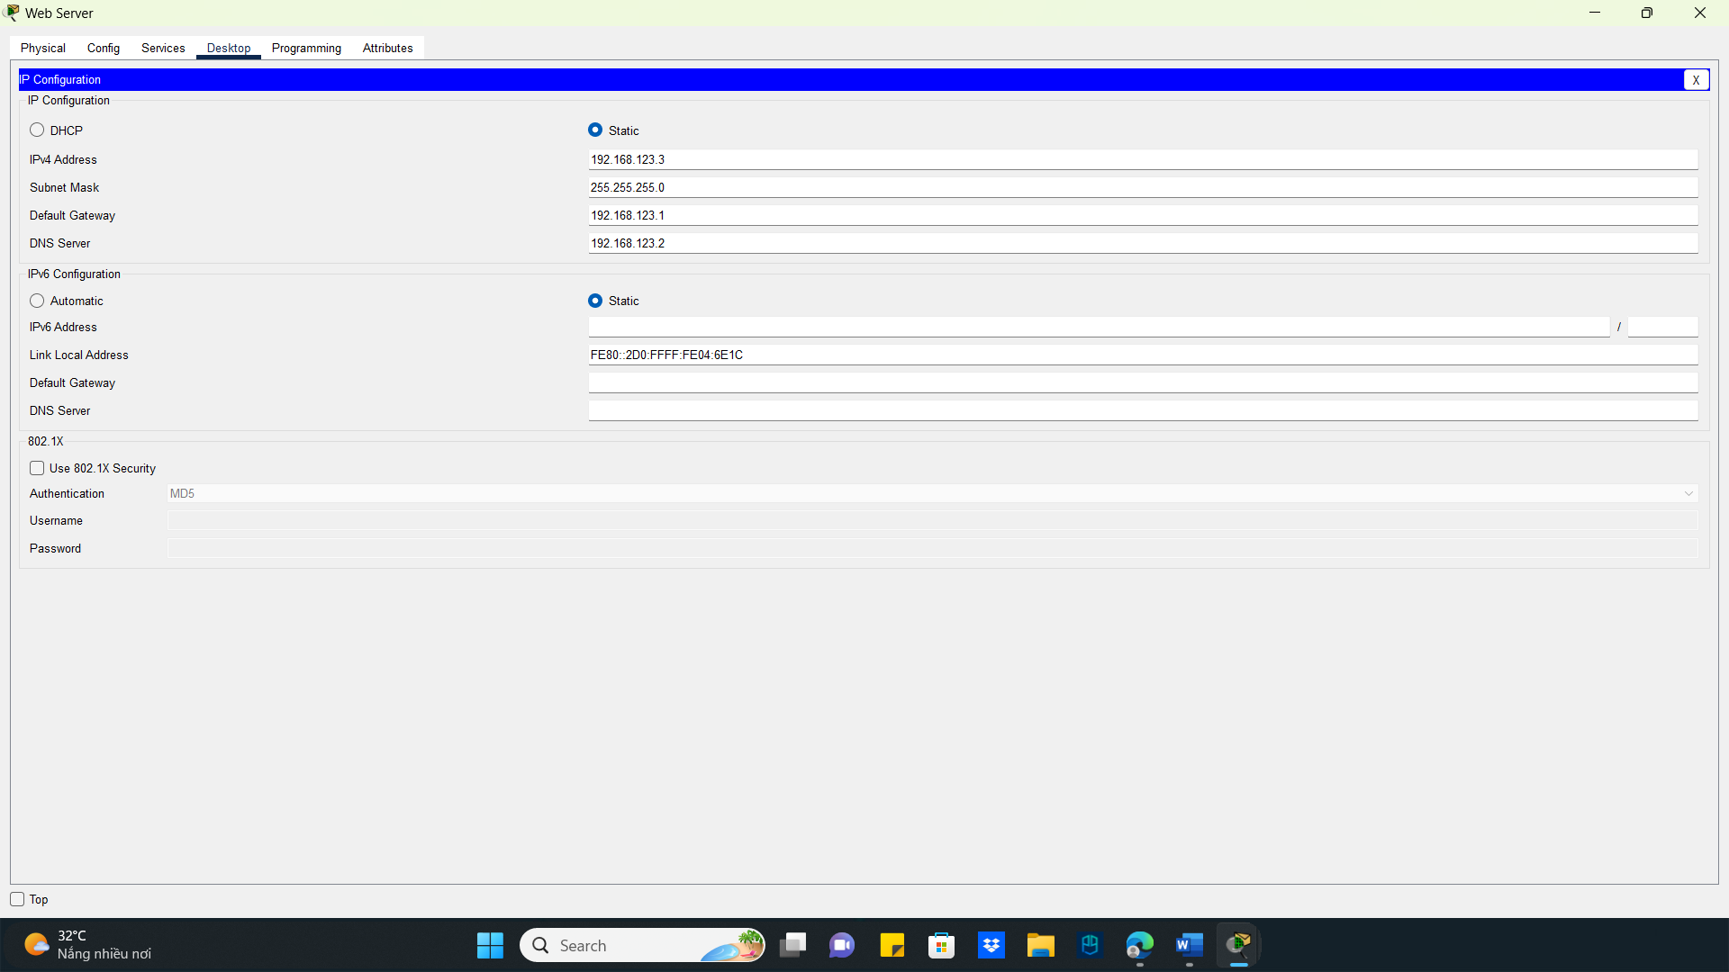

Hình 6.6 Cấu hình Web Server

* Cấu hình dịch vụ cho WebServer

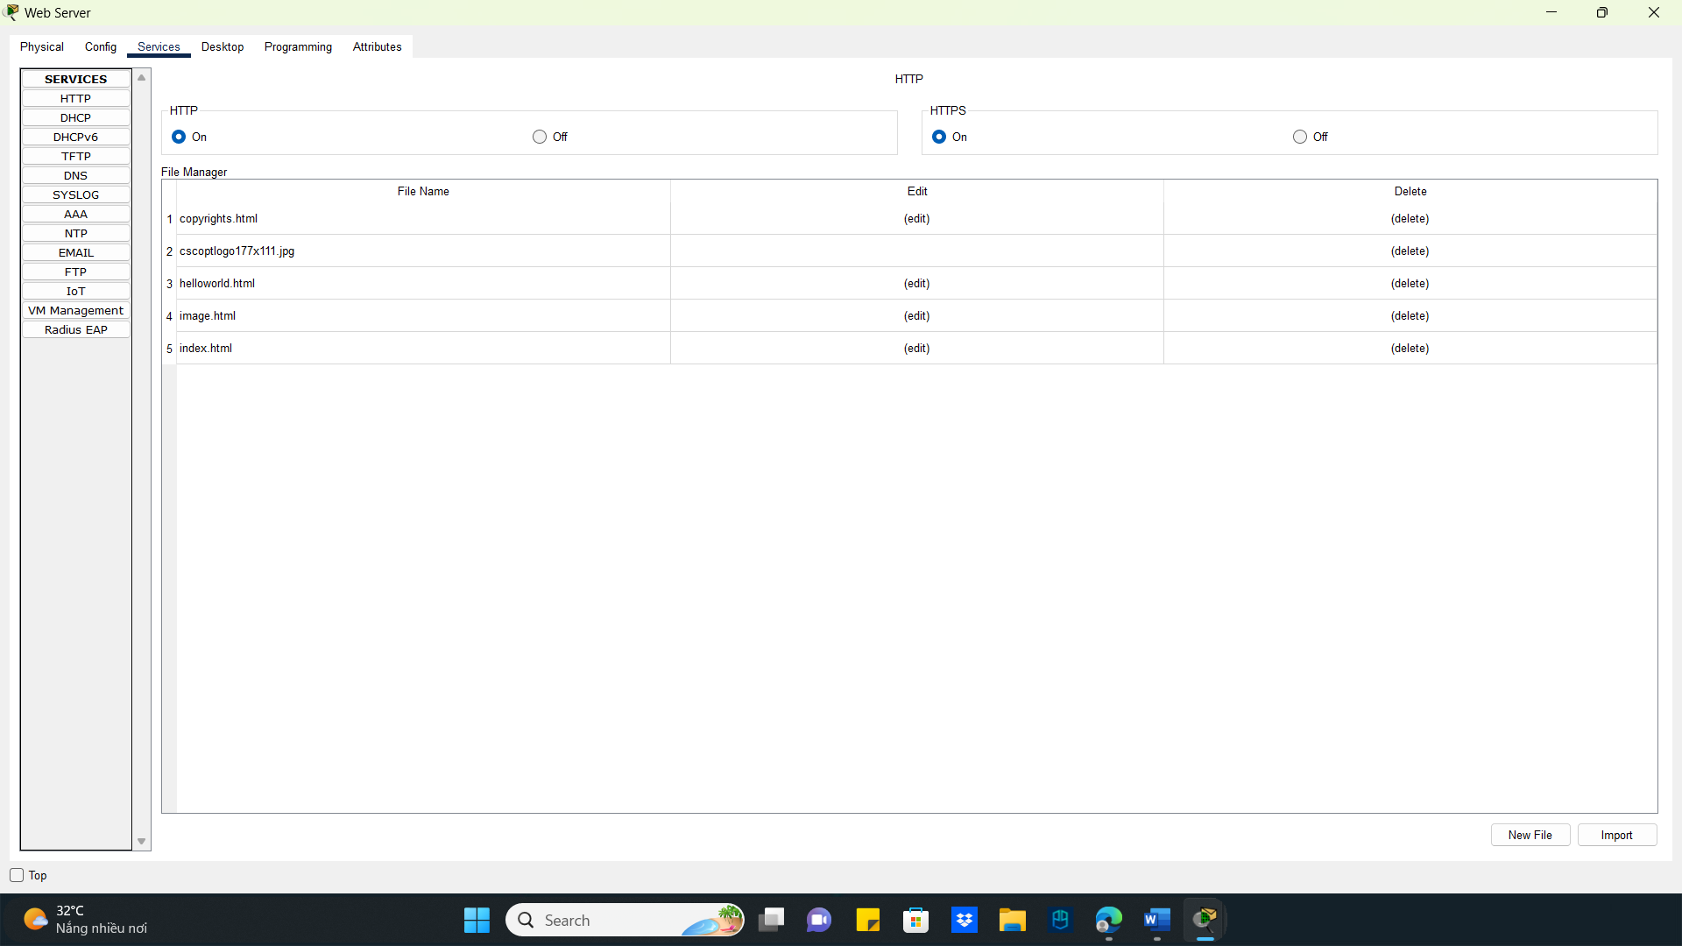

Hình 6.7 Cấu hình Web Server

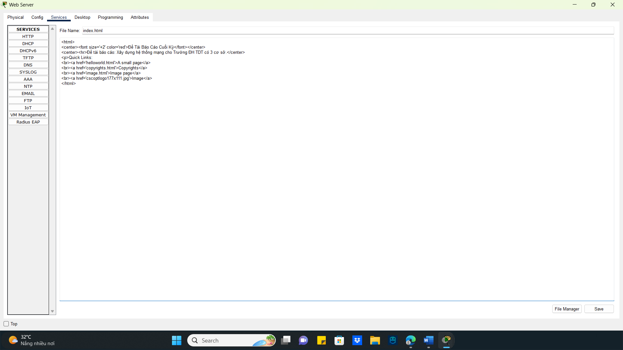

Hình 6.8 Cấu hình Web Server

6.2.3 Cấu hình dịch vụ FTP Server:

* Cấu hình IP cho FTP Server:

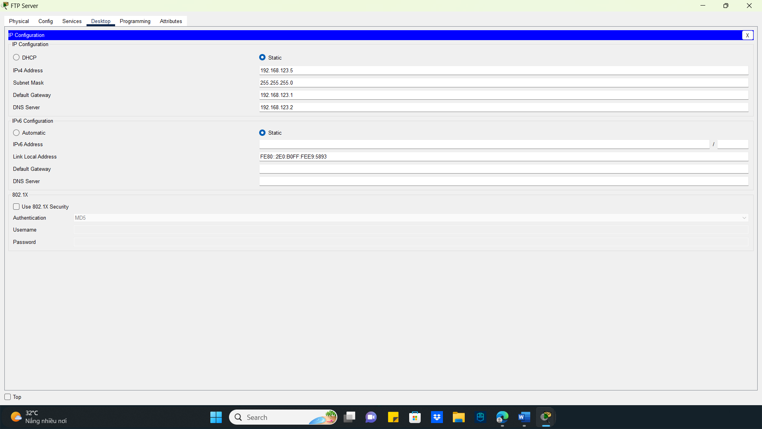

Hình 6.9 Cấu hình FTP Server

* Cài đặt User và Password cho dịch vụ FTP Server:

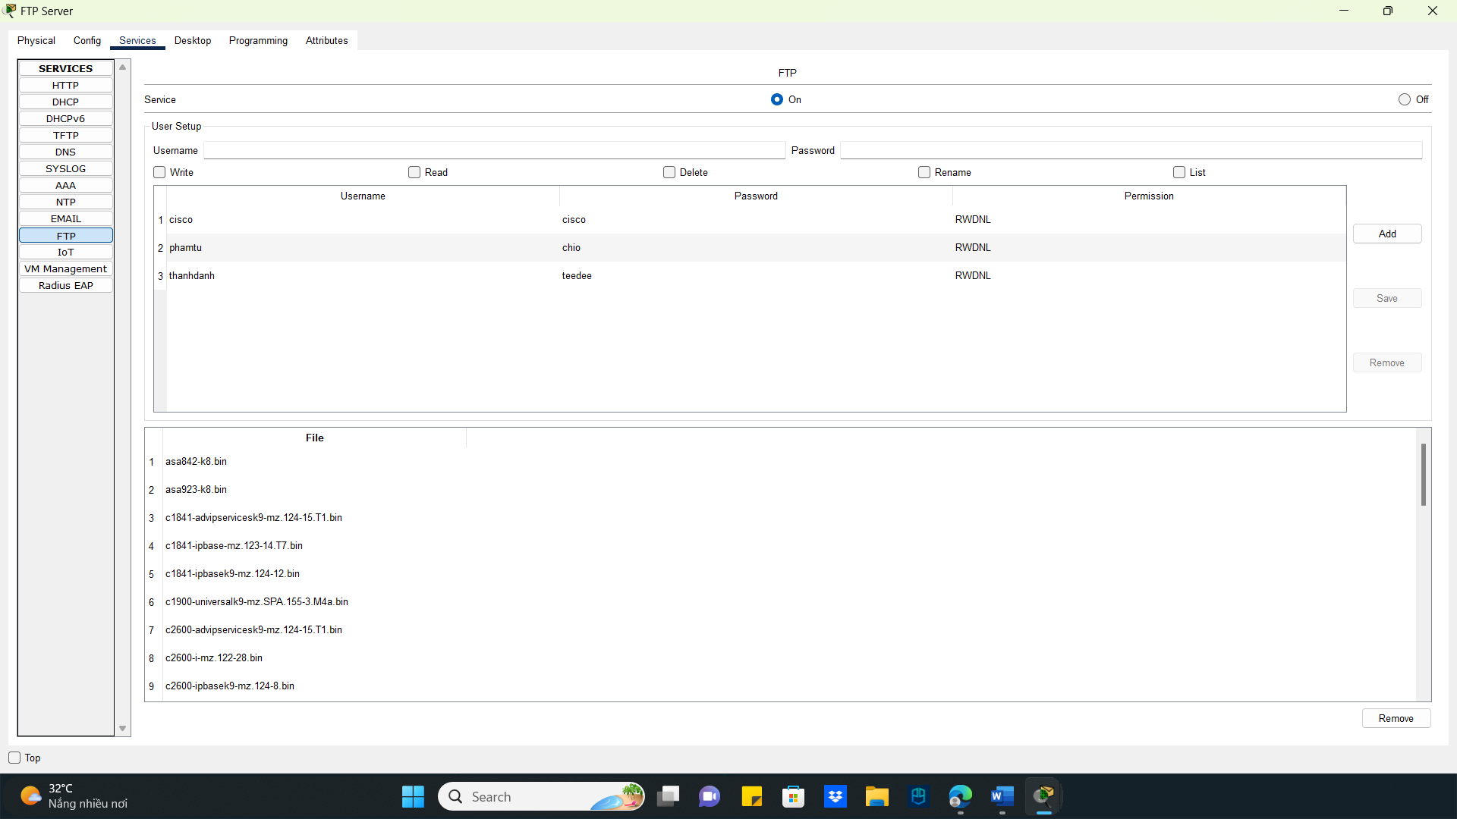

Hình 6.10 Cấu hình FTP Server

Tạo File và thực hiện gửi File.Tại đây dùng PC11 và PC 27 để minh họa:

* Dùng PC11 làm PC nguồn để gửi File

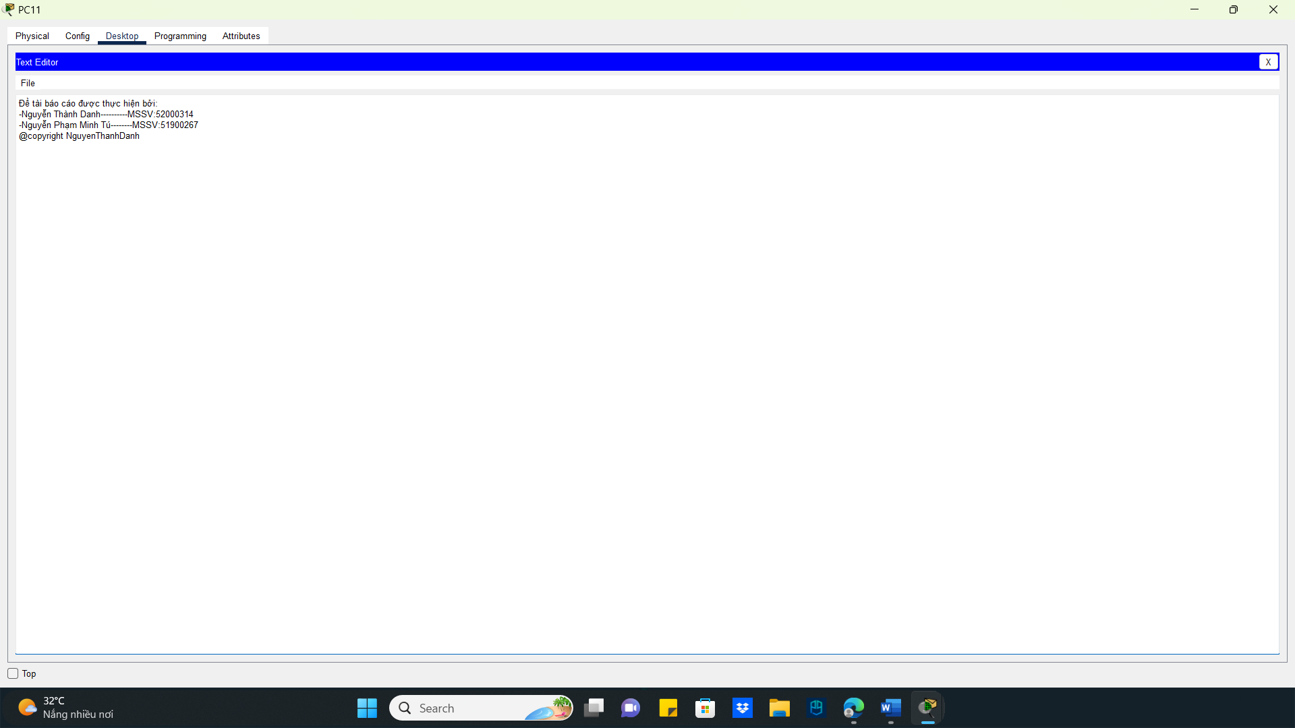

Hình 6.11 Cấu hình FTP Server

* Vào Command Prompt và put file theo địa chỉ IP mong muốn:

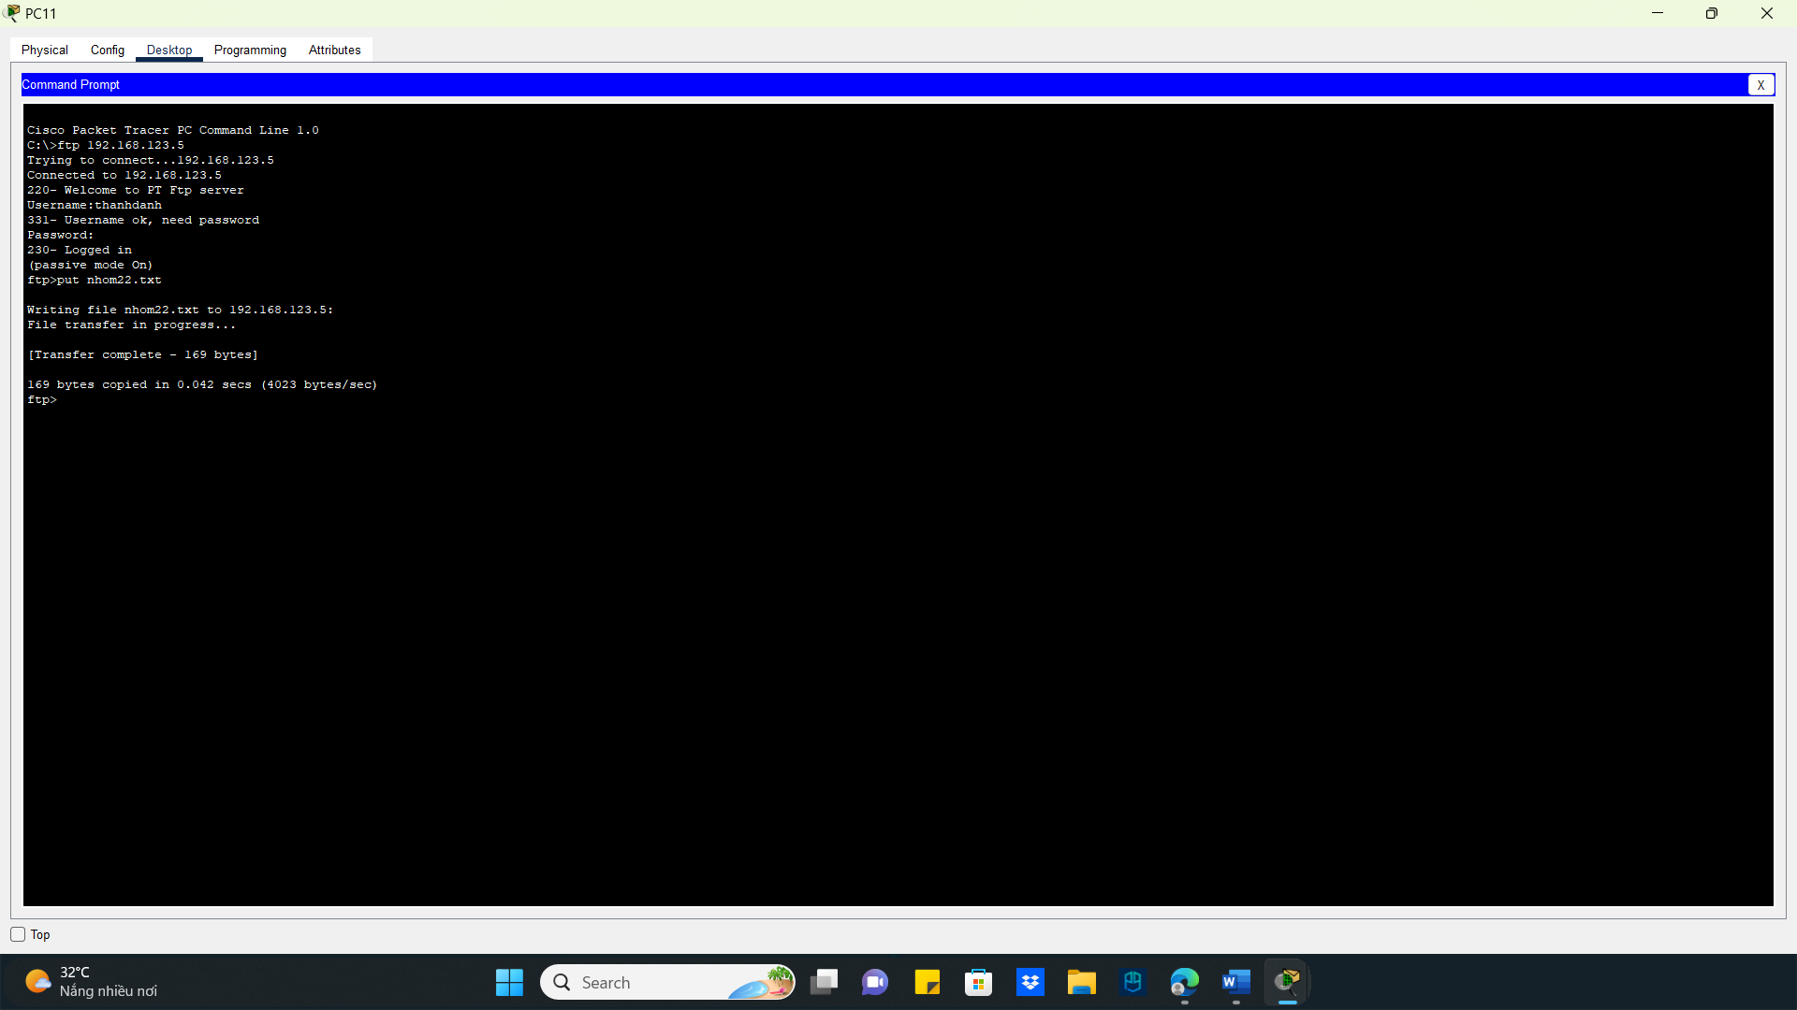

Hình 6.12 Cấu hình FTP Server

**Tại đây:**

Username:thanhdanh(đã tạo trước đó)

Password:teedee

File cần gửi: nhom22.txt

Dùng PC27 làm PC đích để nhận file:

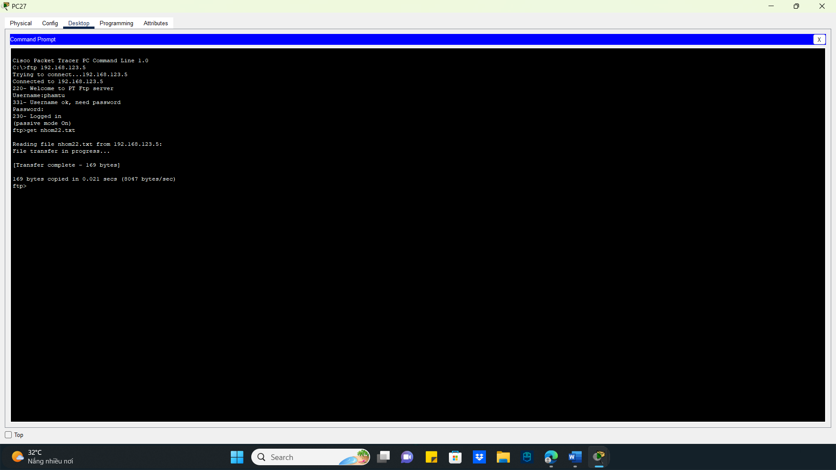

Hình 6.13 Cấu hình FTP Server

**Tại đây:**

Username:phamtu(đã tạo trước đó)

Password:chio

File nhận được: nhom22.txt

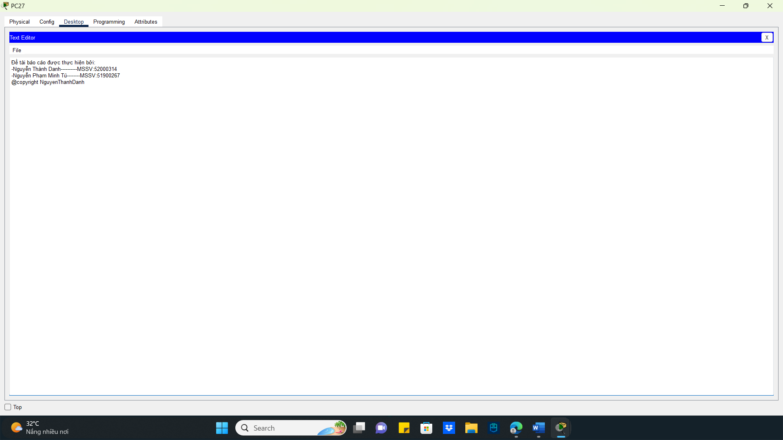

Hình 6.14 Cấu hình FTP Server

6.2.4 Cấu hình dịch vụ Mail Server:

* Cấu hình IP cho dịch vụ Mail Server:

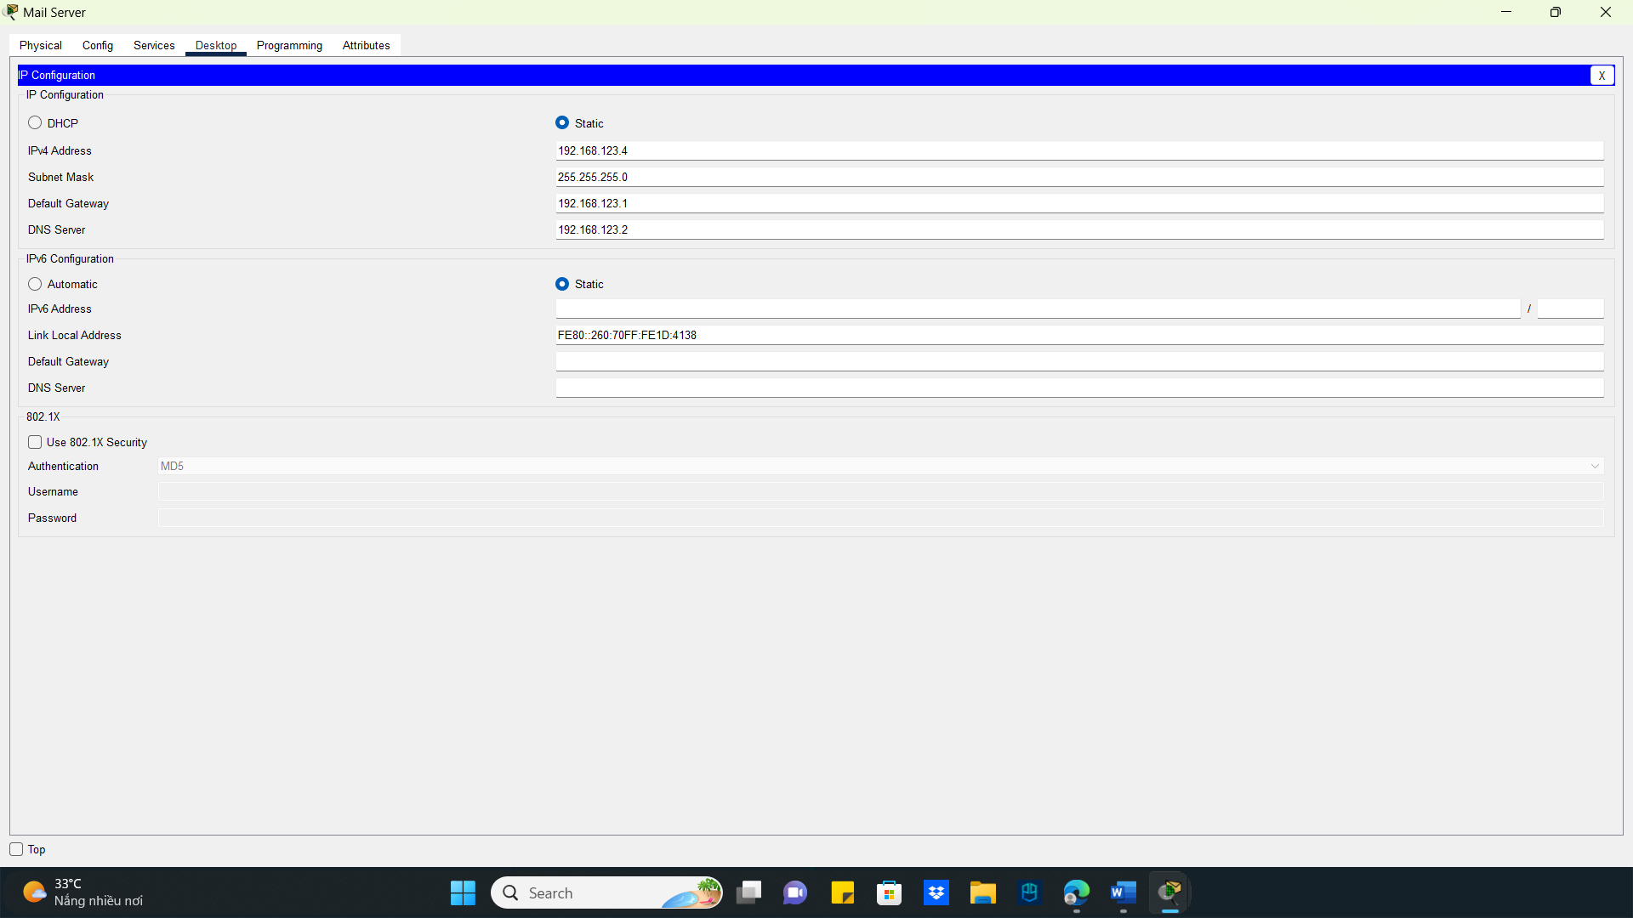

Hình 6.15 Cấu hình Mail Server

* Cài đặt Username và Password:

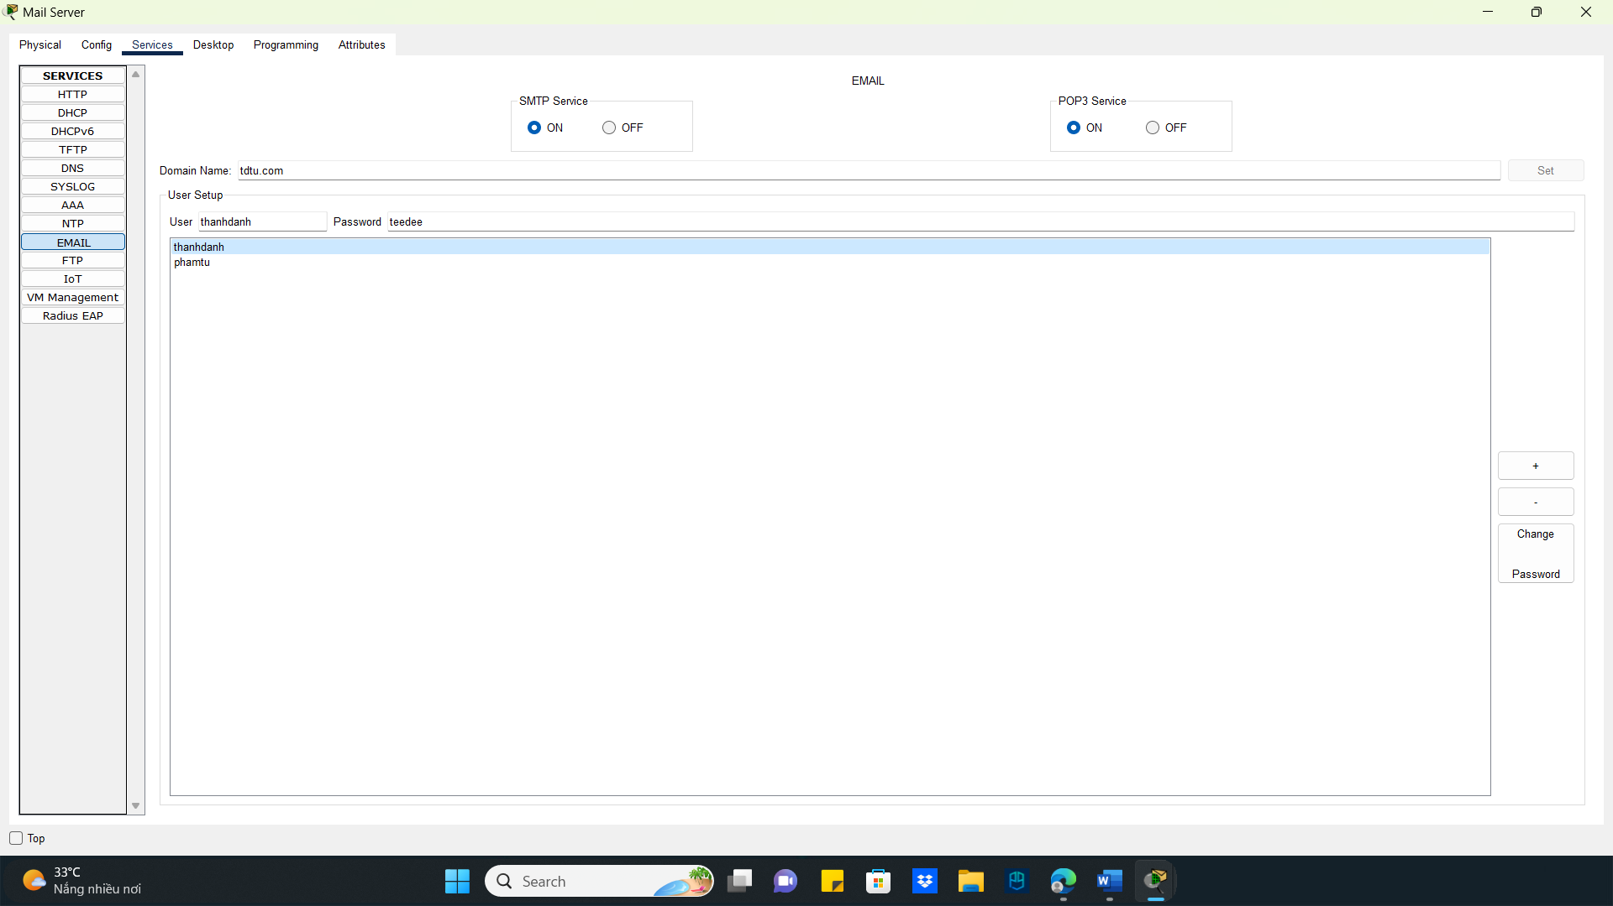

Hình 6.16 Cấu hình Mail Server

**Tiếp theo ta thực hiện gửi Mail qua lại giữa 2 User của 2 PC.Tại đây chúng em minh họa như sau:**

Username:thanhdanh.PC11

Username:phamtu.PC61

**\*Tại PC11:**

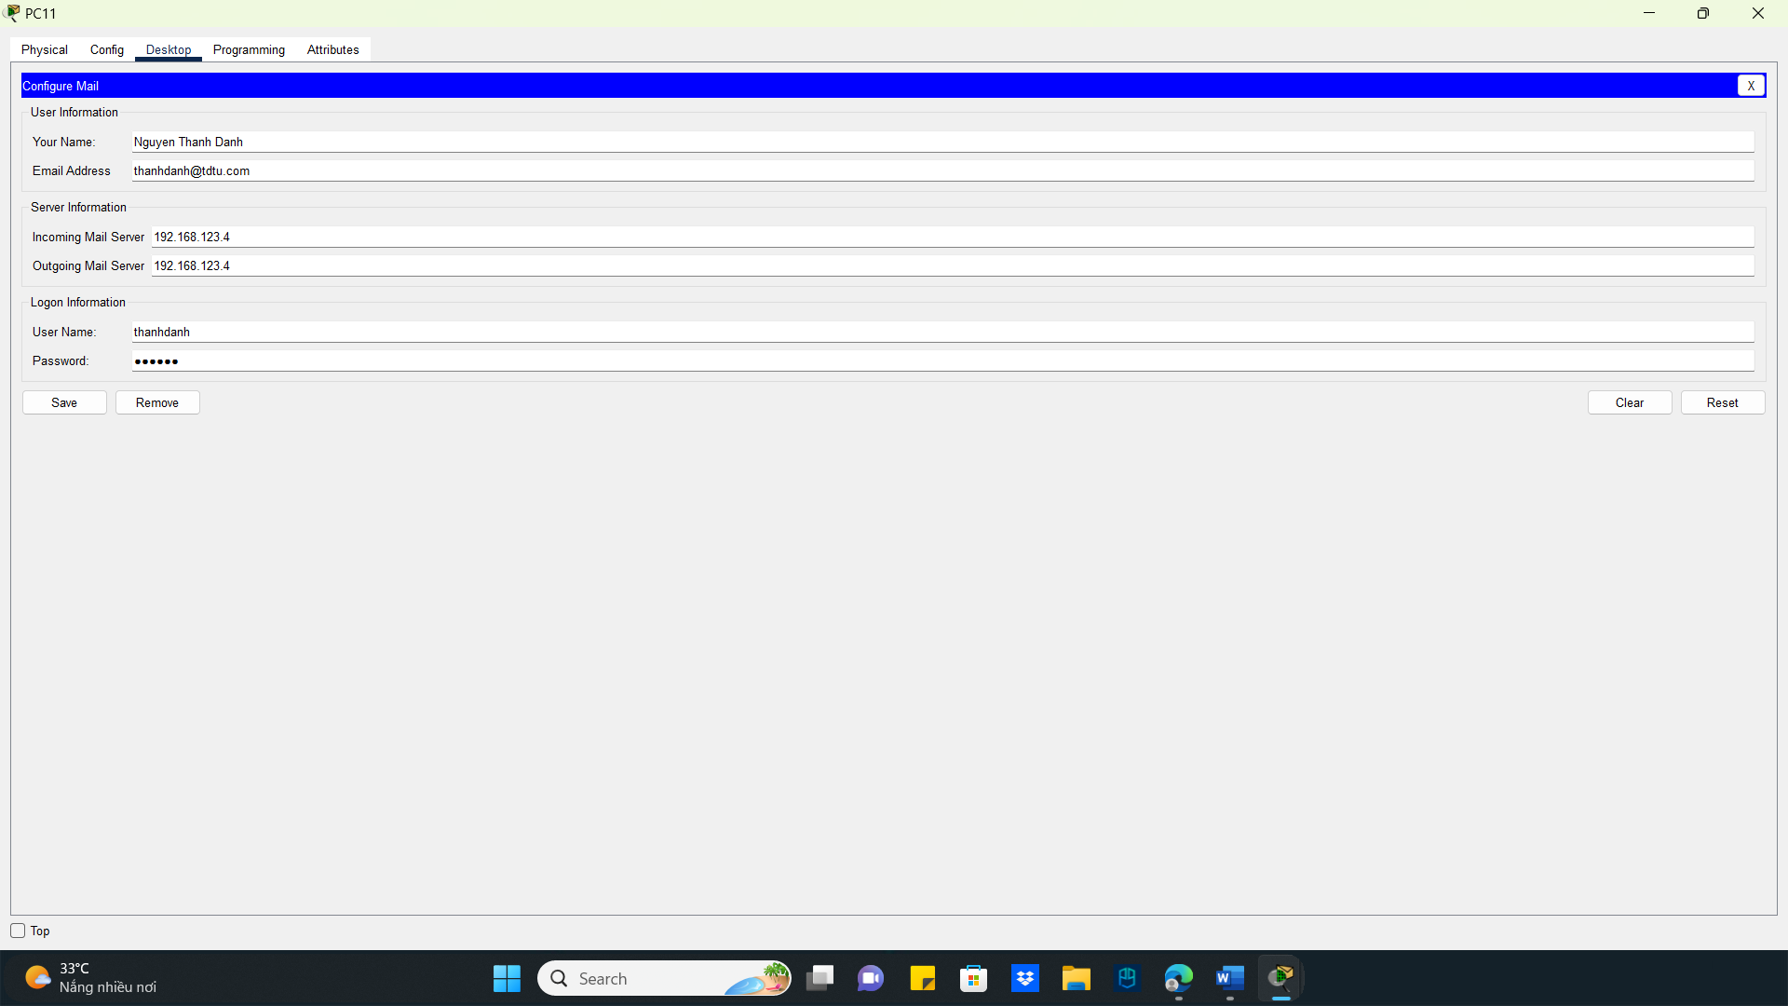

Hình 6.17 Cấu hình Mail Server

Tại đây chúng ta có:

Họ và tên người gửi: Nguyễn Thành Danh

Email: [**thanhdanh@tdtu.com**](mailto:thanhdanh@tdtu.com)

IP in và ip out của MailServer:192.168.123.4

Thông tin tài khoản:

Username:thanhdanh

Password:teedee

Thực hiện quá trình gửi Mail:

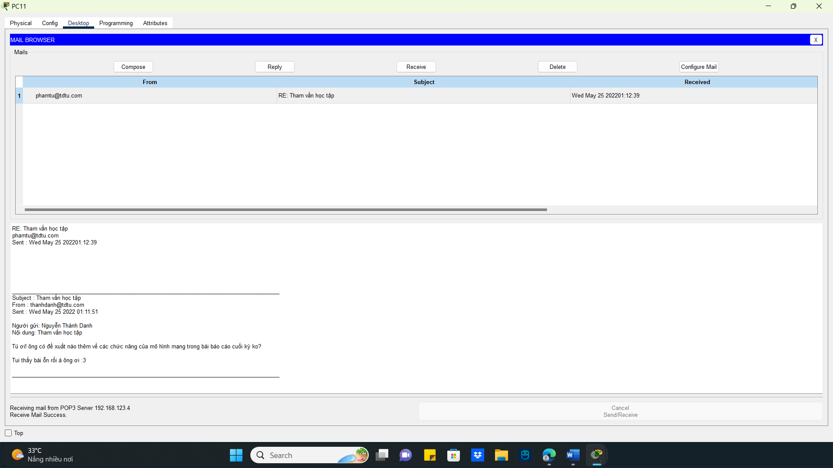

Hình 6.18 Cấu hình Mail Server

**\*Tại PC 61:**

* Thông tin người nhận Mail:

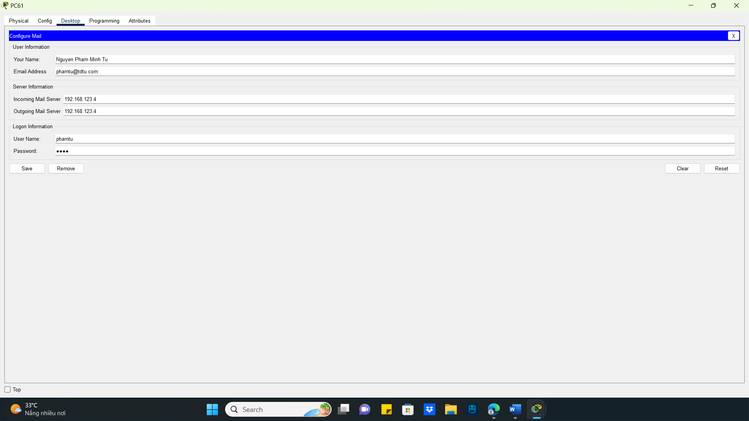

Hình 6.18 Cấu hình Mail Server

* Người nhận xem và rep mail:

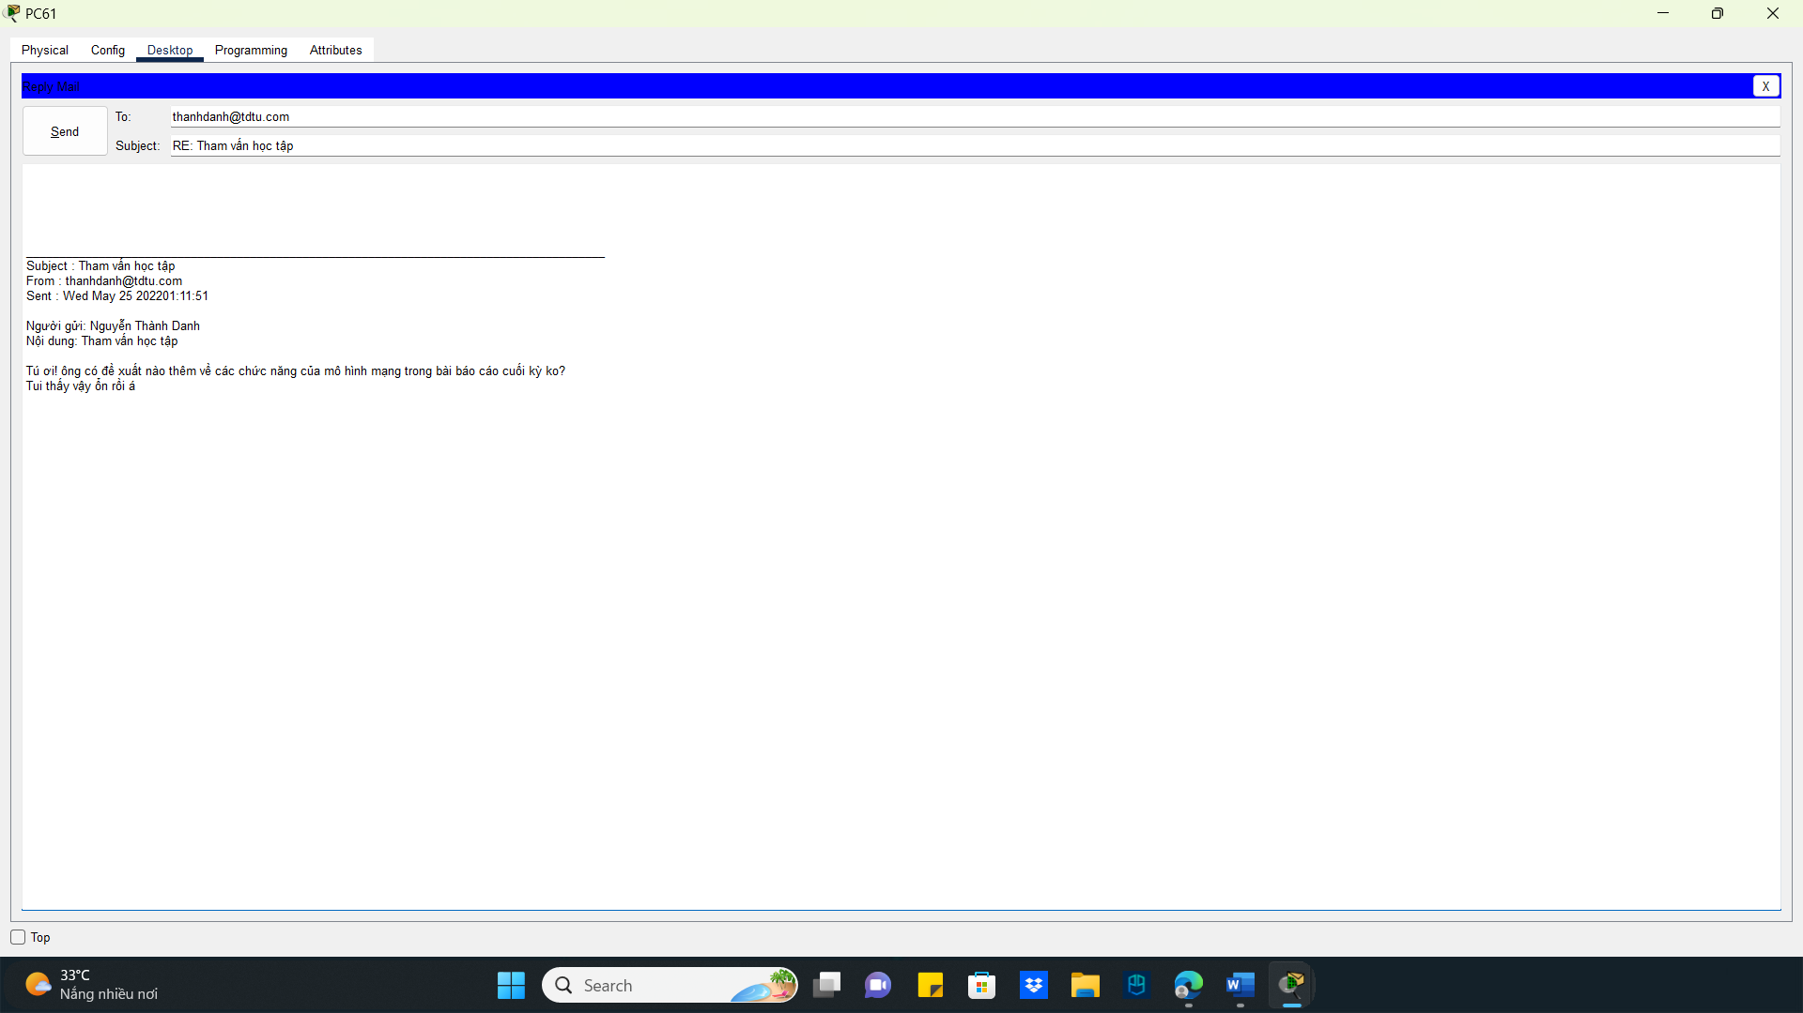

Hình 6.19 Cấu hình Mail Server

6.3 Cấu hình định tuyến OSPF:

**\*CƠ SỞ 1:**

**+Tại Router:**

**-Cấu hình:**

router ospf 1

network 10.0.0.0 0.255.255.255 area 0

network 8.0.0.0 0.255.255.255 area 0

network 192.168.123.0 0.0.0.255 area 1

network 192.168.110.0 0.0.0.255 area 1ipv6 router ospf 1 router-id 1.1.1.1

int se1/0

ipv6 ospf 1 area 0

int s1/1

ipv6 ospf 1 area 0

int f0/1

ipv6 ospf 1 area 0

**\*Cài đặt:**

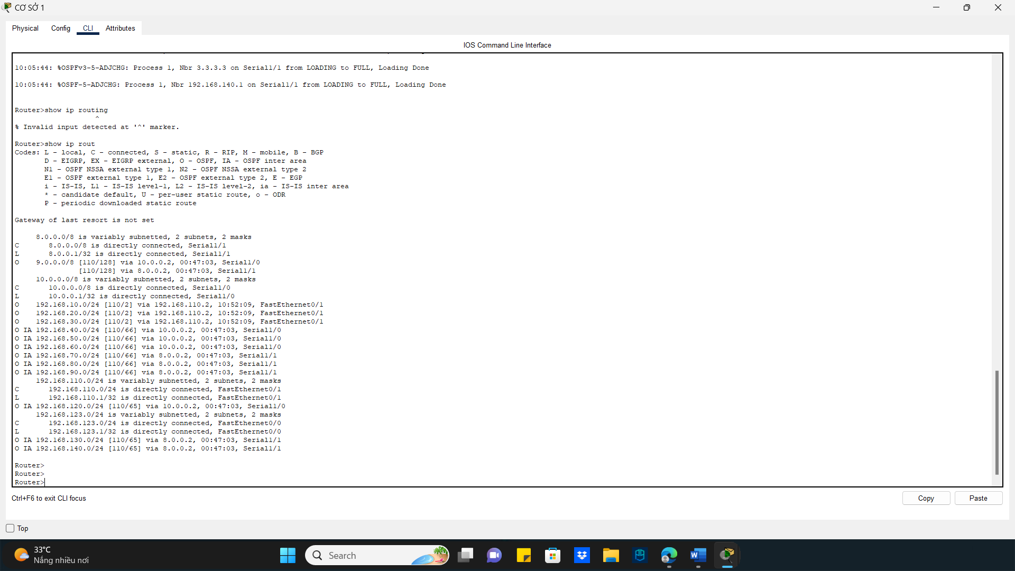

Hình 6.20 Cấu hình OSPF

**\*Tại Multiple Switch CS_1**

**-Cấu hình:**

ipv6 router ospf 1

int f0/1

ipv6 ospf 1 area 0

int vlan 10

ipv6 ospf 1 area 0

int vlan 20

ipv6 ospf 1 area 0

int vlan 30

ipv6 ospf 1 area 0

**-Cài đặt:**

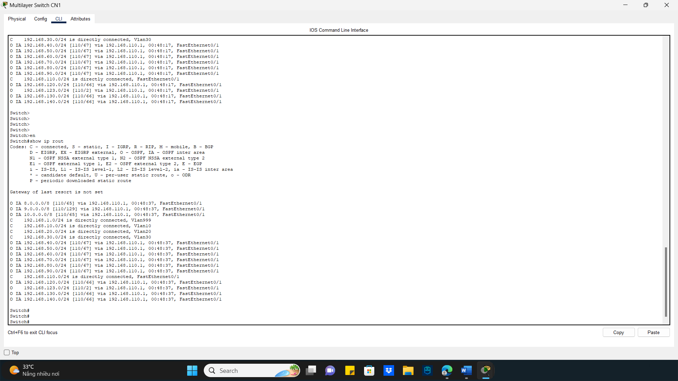

Hình 6.21 Cấu hình OSPF

**\*CƠ SỞ 2:**

**+Tại Router:**

*router ospf 1*

*network 192.168.120.0 0.0.0.255 area 2*

*network 10.0.0.0 0.255.255.255 area 0*

*network 9.0.0.0 0.255.255.255 area 0*

*ipv6 router ospf 1*

*router-id 2.2.2.2*

*int se1/0*

*ipv6 ospf 1 area 0*

*int s1/1*

*ipv6 ospf 1 area 0*

*int fa0/1*

*ipv6 ospf 1 area 0*

**+Cài đặt:**

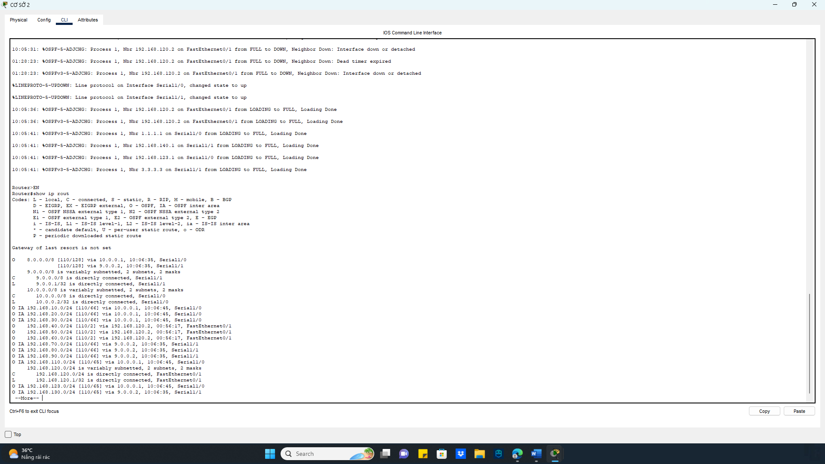

Hình 6.22 Cấu hình OSPF

**\*Multilayer Switch CN2**

*ipv6 router ospf 1*

*int f0/1*

*ipv6 ospf 1 area 0*

*int vlan 40*

*ipv6 ospf 1 area 0*

*int vlan 50*

*ipv6 ospf 1 area 0*

*int vlan 60*

*ipv6 ospf 1 area 0*

**\*Cài đặt:**

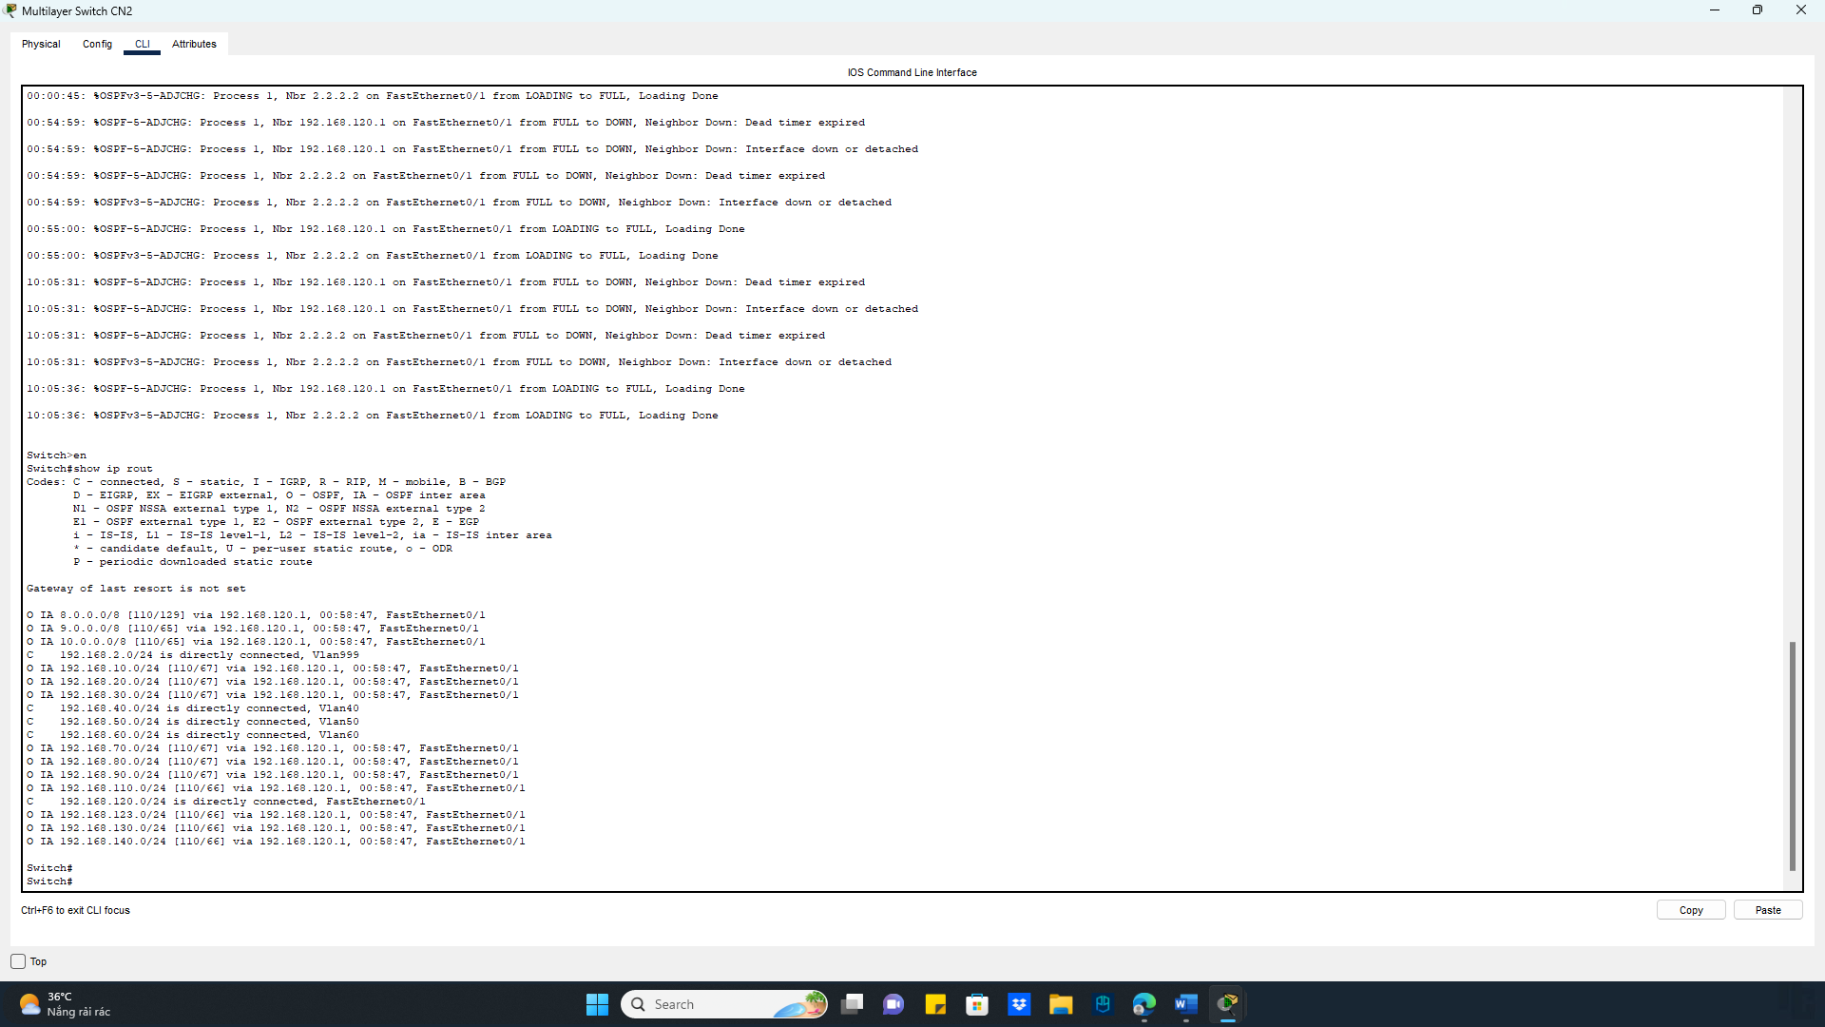

Hình 6.23 Cấu hình OSPF

**\*CƠ SỞ 3:**

**+Tại Router:**

*ipv6 router ospf 1*

*router-id 1.1.1.1*

*int se1/0*

*ipv6 ospf 1 area 0*

*int s1/1*

*ipv6 ospf 1 area 0*

*int f0/1*

*ipv6 ospf 1 area 0*

*int f0/0*

*ipv6 ospf 1 area 0*

**+Cài đặt**

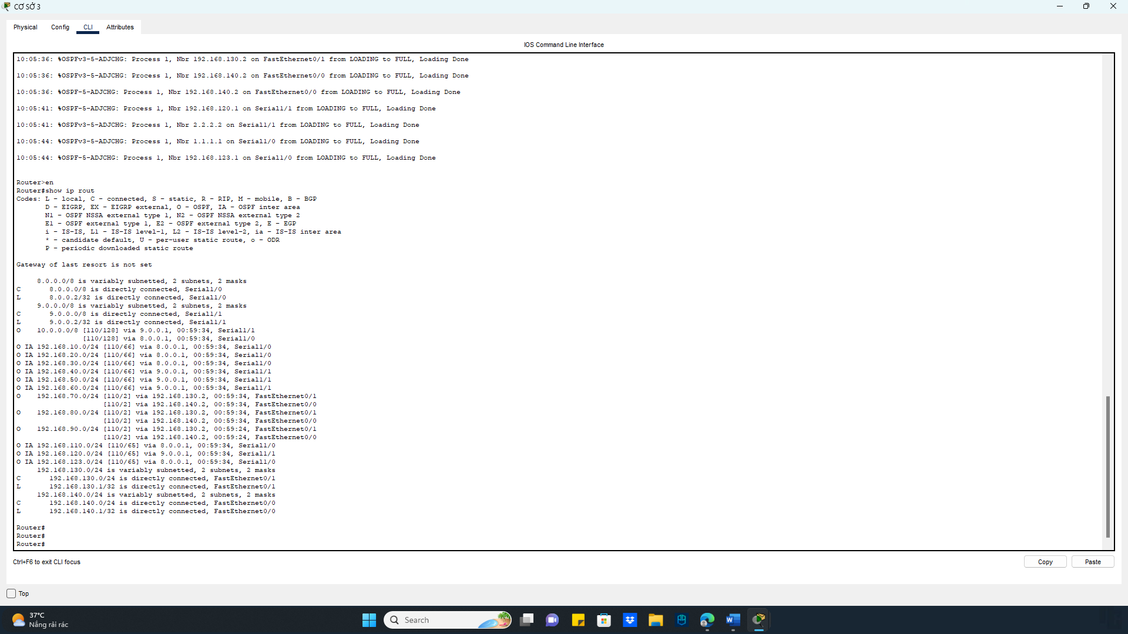

Hình 6.24 Cấu hình OSPF

**\*Multilayer Switch CN3-1**

*ipv6 router ospf 1*

*int f0/1*

*ipv6 ospf 1 area 0*

*int vlan 70*

*ipv6 ospf 1 area 0*

*int vlan 80*

*ipv6 ospf 1 area 0*

*int vlan 90*

*ipv6 ospf 1 area 0*

***\**Cài Đặt*:***

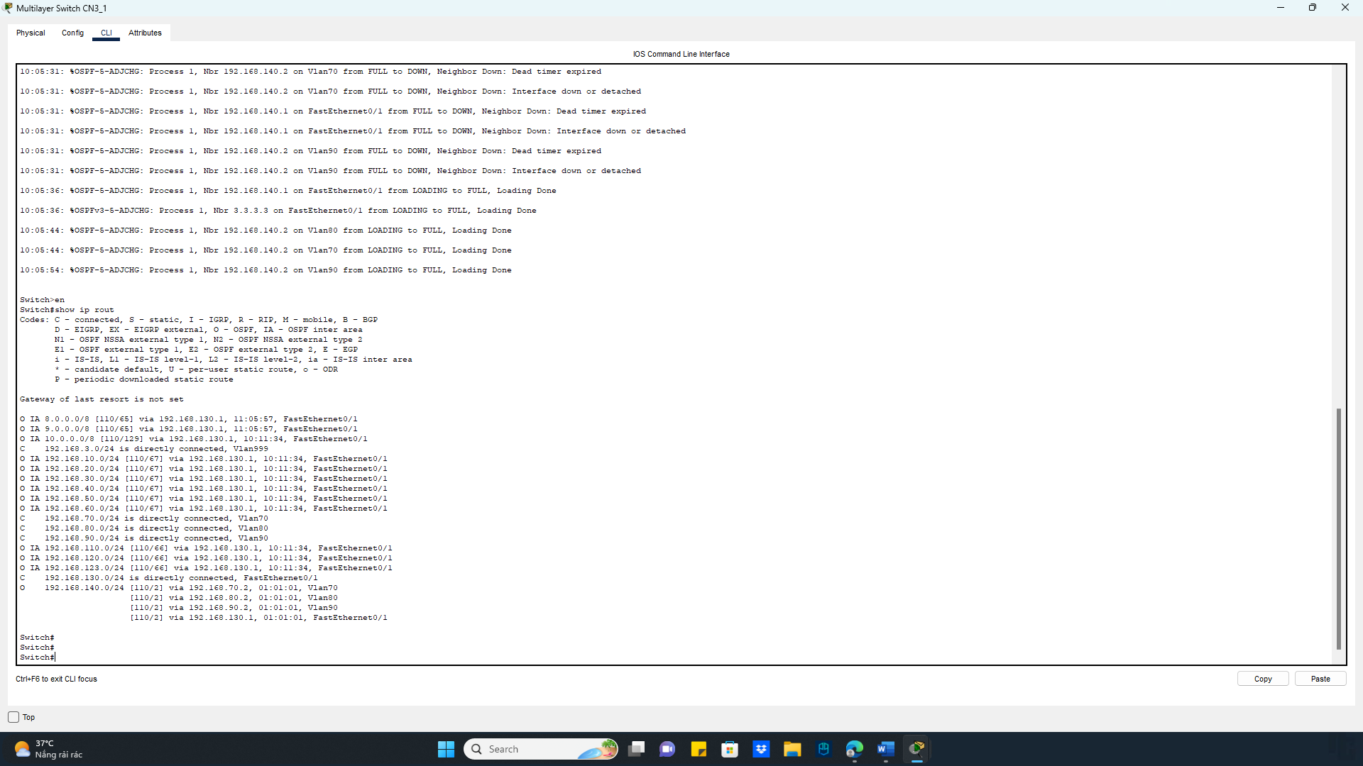

Hình 6.25 Cấu hình OSPF

***\** Multilayer Switch CN3-2:**

*ipv6 router ospf 1*

*int f0/1*

*ipv6 ospf 1 area 0*

*int vlan 70*

*ipv6 ospf 1 area 0*

*int vlan 80*

*ipv6 ospf 1 area 0*

*int vlan 90*

*ipv6 ospf 1 area 0*

**\*Cài đặt:**

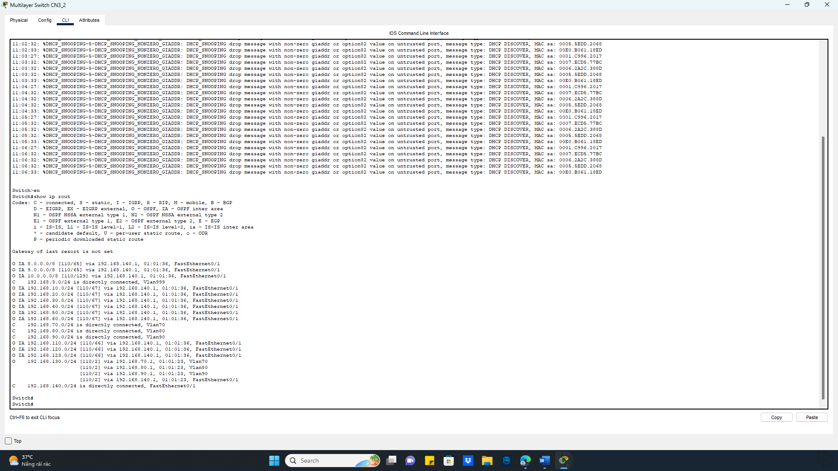

Hình 6.26 Cấu hình OSPF

6.4 Cấu hình STP và HSRP:

Do CƠ SỞ 3 có cài đặt dự phòng nên chúng ta sẽ cấu hình STP và HSRP cho chúng:

* **Multilayer Switch CN3-2**

*spanning-tree mode pvst*

*interface vlan 70*

*standby 1 ip 192.168.70.3*

*standby 1 preempt*

*standby version 2*

*standby 2 ipv6 autoconfig*

*standby 2 priority 101*

*standby 2 preempt*

*interface vlan 80*

*standby 1 ip 192.168.80.3*

*standby 1 preempt*

*standby version 2*

*standby 2 ipv6 autoconfig*

*standby 2 priority 101*

*standby 2 preempt*

*interface vlan 90*

*standby 1 ip 192.168.90.3*

*standby 1 preempt*

*standby version 2*

*standby 2 ipv6 autoconfig*

*standby 2 priority 101*

*standby 2 preempt*

* **Multilayer Switch CN3-1**

*spanning-tree mode pvst*

*interface vlan 70*

*standby 1 ip 192.168.70.3*

*standby 1 priority 150*

*standby 1 preempt*

*standby version 2*

*standby 2 ipv6 autoconfig*

*standby 2 priority 151*

*standby 2 preempt*

*interface vlan 80*

*standby 1 ip 192.168.80.3*

*standby 1 priority 150*

*standby 1 preempt*

*standby version 2*

*standby 2 ipv6 autoconfig*

*standby 2 priority 151*

*standby 2 preempt*

*interface vlan 90*

*standby 1 ip 192.168.90.3*

*standby 1 priority 150*

*standby 1 preempt*

*standby version 2*

*standby 2 ipv6 autoconfig*

*standby 2 priority 151*

*standby 2 preempt*

6.5 Cấu hình bảo mật cơ bản:

Tại đây nhóm chúng em sử dụng giao thức bảo mật là DHCP Snooping cho hệ thống này.

6.5.1 CƠ SỞ 1

**Switch DHCP1**

*ip dhcp snooping*

*interface f0/1*

*switchport mode access*

*switchport access vlan 999*

*ip dhcp snooping trust*

**Multilayer Switch CN1**

*ip dhcp snooping*

*interface f0/2*

*ip dhcp snooping trust*

6.5.2 CƠ SỞ 2

**Switch DHCP2**

*ip dhcp snooping*

*interface f0/2*

*switchport mode access*

*switchport access vlan 999*

*ip dhcp snooping trust*

**Multilayer Switch CN2**

*ip dhcp snooping*

*interface f0/2*

*ip dhcp snooping trust*

6.5.3 CƠ SỞ 3

**Switch DHCP3**

*ip dhcp snooping*

*interface f0/2*

*switchport mode access*

*switchport access vlan 999*

*ip dhcp snooping trust*

**Multilayer Switch CN3-1**

*ip dhcp snooping*

*interface f0/2*

*ip dhcp snooping trust*

**Multilayer Switch CN3-2**

*ip dhcp snooping*

*interface f0/4*

*ip dhcp snooping trust*

TÀI LIỆU THAM KHẢO

**Tiếng Việt**

1. Các video bài giảng của thầy Trương Đình Tú: [(22) Truong Tu - YouTube](https://www.youtube.com/@TruongTu/videos)
2. [Giới thiệu về Inter-VLAN | Đại học Không Giấy (daihockhonggiay.com)](https://www.daihockhonggiay.com/blogs/post/gioi-thieu-ve-inter-vlan)
3. [Spanning Tree là gì? Tìm hiểu về Giao thức Spanning Tree (STP) (networkpro.vn)](https://networkpro.vn/spanning-tree-la-gi/)
4. [DHCP là gì? Tìm hiểu cách tạo IP động và giải pháp bảo mật DHCP - Trung tâm hỗ trợ kỹ thuật | MATBAO.NET](https://wiki.matbao.net/dhcp-la-gi-tim-hieu-cach-tao-ip-dong-va-giai-phap-bao-mat-dhcp/)
5. [Giao thức OSPF là gì? Cách thức hoạt động của OSPF (vietnix.vn)](https://vietnix.vn/giao-thuc-ospf-la-gi/)
6. [Tổng quan về Công nghệ EtherChannel (viblo.asia)](https://viblo.asia/p/tong-quan-ve-cong-nghe-etherchannel-vyDZOWAdZwj)
7. [DHCP Snooping là gì? Cấu hình của DHCP trên switch Cisco (datech.vn)](https://datech.vn/dhcp-snooping-la-gi-cau-hinh-cua-dhcp-tren-switch-cisco)